

Valsts sabiedrības ar ierobežotu atbildību

″Autotransporta direkcija″

Gada pārskats

par 2015. gadu

Lpp.

Informācija par sabiedrību 3
Vadības ziņojums 4
Peļņas vai zaudējumu aprēķins 29
Bilance 30
Naudas plūsmas pārskats 32
Pašu kapitāla izmaiņu pārskats 33
Finanšu pārskata pielikums 34
Neatkarīgu revidentu ziņojums
47
Sabiedrības nosaukums | Valsts sabiedrība ar ierobežotu atbildību „Autotransporta direkcija”
Sabiedrības juridiskais statuss | Valsts sabiedrība ar ierobežotu atbildību
Pamatdarbības veids un kods atbilstoši Eiropas Parlamenta un Padomes 2006.gada 20.decembra regulā (EK) Nr.1893/2006 noteiktajai NACE 2 saimnieciskās darbības statistiskajai klasifikācijai | 84.13  Uzņēmējdarbības koordinēšana un efektivitātes  veicināšana
Reģistrācijas Nr., vieta un datums | 40003429317, Rīga, 1999.gada 01.februāris  Komercreģistrā 2004.gada 1.novembrī
Juridiskā adrese | Vaļņu iela 30, Rīga; LV-1050
Pasta adrese | Vaļņu iela 30, Rīga; LV-1050
Valdes priekšsēdētājs | Normunds Narvaišs (no 2010.gada 17.decembra līdz 2015.gada 22.februārim)  Kristiāns Godiņš (no 2015.gada 23.februāra)
Valdes locekļi | Modris Jaunups (no 2010.gada 22.maija)  Normunds Narvaišs (no 2015.gada 23.februāra līdz 2016.gada 18.janvārim)
Kapitāla daļu turētājs  Kapitāla daļas  Valsts kapitāla daļas turētāja pārstāvis | Latvijas Republikas Satiksmes ministrija  100%  Ilze Aleksandroviča( no 2013.gada 28.februāra)
Pārskata gads | 01.01.2015 – 31.12.2015
Finanšu pārskatā lietotā naudas vienība | EUR
Revidenti | SIA”I.F. Revīzija”, licence Nr.109  Elizabetes 45/47, Rīga, LV-1010, atbildīgā zvērinātā revidente, sertifikāts Nr.162  Elita Stabiņa

Par Valsts SIA „Autotransporta direkcija”

darba rezultātiem un paveikto 2015. gadā

Darbības veids

Valsts sabiedrības ar ierobežotu atbildību „Autotransporta direkcija” (turpmāk – sabiedrība) darbības mērķis ir nodrošināt valsts pārvaldes funkciju administrēšanu autopārvadājumu jomā valstī. Lai sasniegtu šo mērķi, sabiedrība uztur un attīsta kvalitatīvu un juridiski pamatotu pakalpojumu kompleksu pasažieru un kravu autopārvadājumu jomā atbilstoši valsts, sabiedrības un pārvadātāju interesēm godīgas un vienlīdzīgas pārvadātāju konkurences nodrošināšanai, vienlaicīgi aizsargājot Latvijas pārvadātāju intereses atbilstoši starptautiskajām un Eiropas Savienības tiesību normām.
Sabiedrība veic šādas funkcijas:
1. Izsniedz normatīvajos aktos paredzētos dokumentus, kas nepieciešami piekļuvei pasažieru un kravu starptautisko un iekšzemes komercpārvadājumu, un pašpārvadājumu ar autotransportu tirgum;
2. Veic personu, kas uzņēmumā vada autopārvadājumu operācijas (atbildīgās personas) un bīstamo kravu konsultantu sertifikāciju;
3. Veic ar pasažieru un kravu autopārvadājumiem saistīto datu apkopošanu un analīzi un uz to pamata izstrādā rekomendācijas par autopārvadājumu tirgus attīstību vai ierobežojošu faktoru nepieciešamību;
4. Administrē un nodrošina starptautiskajos starpvaldību un starpministriju līgumos paredzētās aktivitātes;
5. Kontrolē Latvijas Republikas likumu un citu normatīvo aktu prasību autopārvadājumu jomā, starptautisko konvenciju un starpvalstu autopārvadājumu nolīgumu ievērošanu, kā arī sniedz informāciju ārvalstu kompetentajām institūcijām par to autopārvadātāju pārkāpumiem Latvijas teritorijā;
6. Sniedz konsultācijas un informāciju valsts institūcijām, profesionālām asociācijām un autopārvadātājiem par Eiropas Savienības normatīvo aktu, starptautisko nolīgumu, konvenciju, rezolūciju un citu ar autotransporta nozari saistītu normatīvo aktu prasībām;
7. Veido un uztur informatīvo datu bāzi autopārvadājumu jomā;
8. Administrē un nodrošina ar transportlīdzekļu vadītāju darba un atpūtas laika saistīto uzskaites sistēmas ekspluatāciju;
9. Apkopo statistiskos datus pasažieru regulārajiem pārvadājumiem ar autobusiem;
10. Organizē sabiedriskā transporta pakalpojumus reģionālās nozīmes maršrutos;
11. Izveido un uztur vienotu sabiedriskā transporta pakalpojumu datu bāzi un uzskaites sistēmu;
12. Administrē un no Satiksmes ministrijas kontiem (valsts pamatbudžeta budžeta programma 31.00.00 Sabiedriskais transports) piešķir pārvadātājiem valsts budžeta dotācijas;
13. Organizē apmācības, kursus, seminārus, izstādes un citus pasākumus autopārvadājumu jomā.

Sabiedrības darbības apraksts pārskata gadā

1. Normatīvie akti, koncepcijas, stratēģijas, starptautiskie daudzpusējie līgumi

Sabiedrība, sadarbojoties ar Satiksmes ministriju un nozaru speciālistiem, kā arī nevalstisko organizāciju pārstāvjiem, izstrādāja šādus normatīvo aktu projektus:
  - Pieņemtie normatīvie akti:
  - Grozījumi Autopārvadājumu likumā (izsludināti 12.05.2015);
  - Ministru kabineta 2015.gada 9.jūnija noteikumi Nr.287 „Grozījumi Ministru kabineta 2012.gada 10.janvāra noteikumos Nr.37 "Noteikumi par pasažieru starptautiskajiem pārvadājumiem ar autobusiem, to organizēšanas, veikšanas, maršrutu atklāšanas, grozīšanas un slēgšanas kārtību”;
  - Ministru kabineta 2015.gada 30.jūnija noteikumi Nr.364 „Kārtība, kādā veicami iekšzemes pasažieru neregulārie pārvadājumi un speciālie regulārie pārvadājumi”;
  - Ministru kabineta 2015.gada 16.jūnija noteikumi Nr.311 „Grozījumi Ministru kabineta 2012.gada 28.augusta noteikumos Nr.599 "Sabiedriskā transporta pakalpojumu sniegšanas un izmantošanas kārtība";
  - Ministru kabineta 2015.gada 28.jūlija noteikumi Nr.435 „Kārtība, kādā nosaka un kompensē ar sabiedriskā transporta pakalpojumu sniegšanu saistītos zaudējumus un izdevumus un nosaka sabiedriskā transporta pakalpojuma tarifu”;
  - Ministru kabineta 2015.gada 27.janvāra noteikumi Nr.28 „Grozījumi Ministru kabineta 2009.gada 4.augusta noteikumos Nr.872 "Noteikumi par pasažieru kategorijām, kuras ir tiesīgas izmantot braukšanas maksas atvieglojumus maršrutu tīkla maršrutos";
  - Ministru kabineta 2015.gada 11.augusta noteikumi Nr.461 „Vienotas sabiedriskā transporta pakalpojumu uzskaites sistēmas izveidošanas, uzturēšanas un attīstīšanas kārtība”;
- Saskaņošanas procesā esošie normatīvie akti:
  - Grozījumi Autopārvadājumu likumā (LAPK dekodifikācija);
  - Grozījumi Ceļu satiksmes likumā (LAPK dekodifikācija);
  - Grozījumi Sabiedriskā transporta pakalpojumu likumā (LAPK dekodifikācija);
  - Grozījumi Ministru kabineta 2005.gada 1.novembra noteikumos Nr.836 „Noteikumi par transportlīdzekļa vadītāja darba un atpūtas laika uzskaites digitālās kontrolierīces (tahogrāfa) karšu izsniegšanu, anulēšanu un apturēšanu uz laiku” (e-pakalpojums);
  - Grozījumi Ministru kabineta 2012.gada 21.februāra noteikumos Nr.122 „Kārtība, kādā izsniedz, anulē vai uz laiku aptur Eiropas Kopienas atļaujas, Eiropas Kopienas atļauju kopijas un autovadītāja atestātus starptautiskajiem komercpārvadājumiem ar autotransportu Eiropas Savienības teritorijā” (e-pakalpojums);
  - Grozījumi Ministru kabineta 2004.gada 20.aprīļa noteikumos Nr.327 „Kārtība, kādā veicami pasažieru un kravas pašpārvadājumi” (e-pakalpojums);
  - „Grozījumi Ministru kabineta 2012.gada 28.augusta noteikumos Nr.599 "Sabiedriskā transporta pakalpojumu sniegšanas un izmantošanas kārtība" (PV biļešu jautājums).

2. Tiesvedības

- 2015.gada 8.decembrī Satversmes tiesa ir pieņēmusi spriedumu lietā Nr.2015-07-03, t.i., par zaudējumu kompensēšanu sabiedriskā transporta pakalpojumu sniedzējiem („pārvadātāji”). Satversmes tiesa atzina apstrīdēto normu par atbilstošu Satversmes 1. un 105. Pantam, spriedums ir galīgs un nepārsūdzams un ir stājies spēkā.
- SIA „Sabiedriskais autobuss” (2015.gada 13.februārī iesniedzis Administratīvās rajona tiesas Rīgas tiesu namā pieteikumu, ar kuru cita starpā lūdz atzīt par prettiesisku un atcelt Iepirkumu uzraudzības biroja 2015.gada 6.februāra lēmumu Nr. 4-1.2/15-20/2. Papildus tam Pieteicējs lūdz tiesu piemērot pagaidu aizsardzību, aizliedzot valsts SIA „Autotransporta direkcija” slēgt līgumus ar pieteikumā norādīto iepirkumu uzvarētājiem. Lēmums nav pieņemts.
- SIA „PASAŽIERU PĀRVADĀJUMI JŪRMALA-SV” 2015.gada 4.martā iesniedza Administratīvā rajona tiesas Rīgas tiesu namā pieteikumu, ar kuru lūdza atzīt par prettiesisku Iepirkumu uzraudzības biroja (turpmāk – Birojs) 2015.gada 6.februāra lēmumu Nr. 4-1.2/15-20/2 (daļā par iepirkumu „Par tiesību piešķiršanu sabiedriskā transporta pakalpojumu sniegšanai ar autobusiem reģionālā starppilsētu nozīmes maršrutu tīkla daļā „Centrs-1A”” (iepirkuma identifikācijas Nr. AD 2014/10).
Lēmums pieņemts - pilnībā noraidīta SIA „PASAŽIERU PĀRVADĀJUMI JŪRMALA-SV” prasība.

3. Pasākumi, kas saistīti ar Eiropas Savienības jautājumiem,

starptautisko līgumu darbības nodrošināšana un sadarbība ar starptautiskajām organizācijām

Pabeigta 2015.gada ārvalstu starptautisko autopārvadājumu atļauju nokomplektēšana, kā arī veikta 2014. gadā izsniegto un atlikušo atļauju, formulāru un veidlapu inventarizācija.
Sagatavots informatīvais materiāls 2015.gadam par pasažieru un kravu komercpārvadājumiem ar autotransportu Latvijā (buklets) „Autotransports Latvijā” latviešu, angļu un krievu valodā, kas paredzēts kā prezentācijas materiāls ārvalstu delegācijām.
Sagatavoti priekšlikumi apspriešanai starpvaldību Transporta darba grupās (TDG) ar Turkmenistānu, Uzbekistānu, Kirgizstānu, Tadžikistānu un Kazahstānu, kā arī Starpvaldību komisijā (SVK) ar Baltkrieviju.
Saskaņā ar noslēgtajiem starpvaldību nolīgumiem par starptautiskajiem pārvadājumiem ar autotransportu, sagatavots autotransporta apakšnozares Kopējo komisiju un autotransporta ekspertu starptautisko sanāksmju plāns 2015.gadam un sistemātiski veiktas tā korekcijas atbilstoši ārvalstu kompetento institūciju priekšlikumiem.
Sagatavoti un nosūtīti priekšlikumi par minēto sanāksmju organizēšanu Albānijai, Gruzijai, Zviedrijai, Azerbaidžānai, Baltkrievijai, Uzbekistānai, Tadžikistānai, Bosnijai un Hercegovinai, Melnkalnei, Bulgārijai, Armēnijai, Serbijai, Austrijai, Maķedonijai, Polijai, Vācijai, Moldovai, Slovēnijai, Turcijai un Irānai. Atkārtoti nosūtīti priekšlikumi par Kopējo komisiju sanāksmju organizēšanu Uzbekistānā un Polijā, kā arī šādu sanāksmju organizēšanu Rīgā ar Moldovu, Turciju un Slovēniju. Atsaucoties Vācijas, Polijas, Slovēnijas, Moldovas un Irānas kompetento institūciju lūgumam, šīs sanāksmes vēlāk pārceltas uz 2016.gadu.
Sagatavoti informatīvie materiāli par ārējās tirdzniecības apjomiem starp Latviju un attiecīgajām valstīm prezentācijai Kopējo komisiju sanāksmēs.
Saskaņota, sagatavota un ņemta dalība Latvijas – Gruzijas Kopējās komisijas sanāksmē Tbilisi, Latvijas – Krievijas Kopējās komisijas sanāksmē Maskavā , Latvijas – Melnkalnes Kopējās komisijas sanāksmē Podgoricā, Latvijas – Serbijas Kopējās komisijas sanāksmē Belgradā un Latvijas – Austrijas Kopējās komisijas sanāksmē Vīnē par starptautisko autopārvadājumu jautājumiem.
Panākta vienošanās ar Serbiju par papildus atļauju apmaiņu kravu starptautiskajiem autopārvadājumiem 2015.gadā, kā arī veikta papildus atļauju apmaiņa ar Gruziju.
Noorganizēta iepriekš parakstītajam protokolam atbilstošu kravu autopārvadājumu atļauju apmaiņa ar Irānu.
Rīgā noorganizēta Baltijas valstu transporta ekspertu ikgadējā sanāksme.
Veikti sagatavošanās darbi un Rīgā noorganizētas Kopējo komisiju sanāksmes ar Zviedriju, Baltkrieviju, Bulgāriju, Armēniju un Turciju. Tāpat tika veikti visi nepieciešamie sagatavošanas darbi paredzētajai. Latvijas – Irānas Kopējās komisijas pirmās sanāksmes organizēšanai Rīgā.
Sagatavoti un nosūtīti priekšlikumi par papildus atļauju apmaiņu kravu starptautiskajiem autopārvadājumiem 2015.gadā ar Armēniju, Gruziju, Kazahstānu, Baltkrieviju un Krieviju. Sagatavots un nosūtīts priekšlikums Mongolijai par 300 atļauju apmaiņu kravu autopārvadājumu uzsākšanai 2016.gadā.
Sniegts ieguldījums starpvaldību nolīguma starptautisko autopārvadājumu jomā ar Turkmenistānu sagatavošanai parakstīšanai, kā arī sagatavoti priekšlikumi starpvaldību nolīgumu projektu izstrādāšanas un saskaņošanas darba atjaunošanai ar Maroku un Tunisiju.
Saskaņota Latvijas – Tunisijas transporta ekspertu sanāksmes organizēšana Rīgā starpvaldību nolīguma par starptautiskajiem pārvadājumiem ar autotransportu projekta saskaņošanai, kas vēlāk pēc Tunisijas puses priekšlikuma atlikta.
Veikta ar kravu un pasažieru autopārvadājumiem saistīto rādītāju un atļauju izmantošanas 2014.gadā un 2015.gada 12 mēnešos datu apkopošana un analīze.
Sagatavots pasūtījums nepieciešamo Latvijas autopārvadājumu atļauju veidlapu izgatavošanai 2016.gadam un atbilstoši saskaņotajām kvotām realizēta Latvijas 2016.gada starptautisko autopārvadājumu atļauju nosūtīšana attiecīgo valstu kompetentajām institūcijām.
Veikta no ārvalstu kompetentajām institūcijām saņemto 2016.gada autopārvadājumu atļauju uzskaite un reģistrācija, ka arī nepieciešamības gadījumos organizēta to nogāde Latvijā. Veikta sarakste ar atsevišķu valstu kompetentajām institūcijām atļauju kvotas un kontingenta precizēšanai, kā arī apmaiņas nodrošināšanai (t.sk. ar Armēniju, Kazahstānu, Maķedoniju, Uzbekistānu, Bosniju un Hercegovinu, Serbiju).
Balstoties uz iepriekšējo gadu Kopējo komisiju lēmumiem un sarakstes rezultātiem, veikta starptautisko pasākumu plāna projekta izstrāde 2016.gadam.
Veikta Eiropas Transporta ministru konferences atļauju sadale 2016.g. un nodrošināta to izsniegšanas uzsākšana.
Autotransporta direkcijas pārstāvis ir piedalījies:
- Starptautiskā Transporta foruma trijās Autotransporta darba grupas sēdēs, sagatavojot informāciju un pozīciju par darba kārtībā ietvertajiem jautājumiem saistībā ar ETMK atļauju kvotas attīstību un piemērošanu, kā arī Kvalitātes hartas galīgās versijas izstrādi apstiprināšanai Starptautiskā Transporta foruma ministru sanāksmē Leipcigā 2015.gada 28.maijā.
- ANO/EEK Autotransporta darba grupas (SC.1) sēdē, kurā tika apspriesti problēmjautājumi un iespējamie to risinājumi, kas saistīti ar AETR, AGR un CMR Konvencijām, kā arī regulāro pasažieru pārvadājumu regulējuma izstrādes perspektīvām.
- Apvienoto Nāciju Organizācijas Eiropas Ekonomikas komisijas bīstamo kravu pārvadājumu darba grupas (WP.15) 99.sesijā;
- Eiropas Komisijas organizētajā seminārā par EK aktivitātēm, gatavojot virzībai Sauszemes transporta pakotnes attiecīgo Regulu normu precizējumus;
- Eiropas Komisijas Sauszemes transporta komitejas sanāksmē par Eiropas Komisijas apspriešanai un balsošanu sagatavoto tiesību aktu projektiem.
Saņemti un ievadīti datu bāzē 52 iesniegumi par bīstamo kravu konsultantu norīkošanu uzņēmumos.
Regulāri sniegtas telefoniskas un rakstiskas konsultācijas klientiem par komercpārvadājumu un pašpārvadājumu ar autotransportu organizāciju, par bīstamo kravu pārvadājumiem, ceļu maksu Latvijā un ārvalstīs, minimālās darba algas likuma attiecināšanu uz starptautiskajiem autopārvadātājiem Vācijā, kā arī risināti problēmjautājumi, kas radušies Latvijas autopārvadātājiem ārvalstīs, veicot starptautiskos pārvadājumus, īpaši Krievijas Federācijā, Kazahstānā, Turcijā.
Veikta informācijas atjaunošana, apkopošana un sagatavošana par:
- Braukšanas ierobežojumiem ar autotransportu ārvalstīs;
- Ceļu lietošanas maksām ārvalstīs;
- Svētku dienām ārvalstīs;
- Kopējo komisiju darba rezultātiem.
Pilnveidots direkcijas mājas lapas saturs par starptautiskajiem autopārvadājumiem un normatīvo aktu prasībām autopārvadājumu jomā.
Saskaņā ar Latvijas Kompetentās institūcijas digitālā tahogrāfa sistēmas vadlīnijām veikta digitālā tahogrāfa karšu drošības kodu ģenerēšana un to reģistrācija Eiropas Komisijas institūcijā Itālijā.
Ir noslēgts jauns līgums ar AS “Trub Baltic” turpmākajiem četriem gadiem par Latvijas digitālā tahogrāfa karšu izgatavošanu, sertifikāciju, personalizāciju un piegādi.
Izskatītas lietas saistībā ar digitālā tahogrāfa vadītāja karšu konfiskāciju, sagatavojot un nosūtot lēmumus konfiscēto karšu īpašniekiem.
Sadarbībā ar Satiksmes ministriju ir izstrādāti grozījumi normatīvajos aktos, kas saistīti ar pasažieru starptautiskajiem pārvadājumiem ar autobusiem, pašpārvadājumiem un digitālā tahogrāfa karšu izsniegšanu.
Izvērtēti iesniegumi 70 starptautiskajiem regulārajiem pārvadājumiem ar autobusiem un organizētas četras Pasažieru starptautisko pārvadājumu konsultatīvās padomes sēdes.

4. Izsniegtie dokumenti

4.1. Starptautisko autopārvadājumu koordinācijas daļā 2015.gadā izsniegti šādi dokumenti:

- Starptautisko pārvadājumu vienreizējās atļaujas –89698;
- ETMK gada atļaujas – 552;
- ETMK īstermiņa atļaujas – 1178;
- ETMK atļaujas pārceļotāju mantu pārvadāšanai – 6;
- INTERBUS brauciena formulāru grāmatas – 67;
- EEK brauciena formulāru grāmatas – 412;
- Kravu pašpārvadājumu sertifikāti – 3492;
- Pašpārvadājumu sertifikāti starptautiskajiem pasažieru pārvadājumiem – 425;
- Pašpārvadājumu sertifikāti iekšzemes pasažieru pārvadājumiem – 99;
- Atļaujas pasažieru regulārajiem starptautiskajiem pārvadājumiem ar autobusiem maršrutā ES teritorijā – 102;
- Atļaujas pasažieru regulārajiem starptautiskajiem pārvadājumiem ar autobusiem maršrutā ārpus ES – 102;
- Digitālā tahogrāfa kartes – 6236.

4.2. Licencēšanas daļā 2015.gadā izsniegti šādi dokumenti:

- Jaunas licences autopārvadājumu komercdarbībai – 542;
- Licences, kas pārreģistrētas uz jaunu termiņu autopārvadājumu komercdarbībai – 444;
- Licenču kartītes transportlīdzekļiem – 9901;
- Eiropas Kopienas atļaujas – 978;
- Eiropas Kopienas atļaujas kopijas – 18798;
- Autovadītāju atestāts un tā kopija (pie Eiropas Kopienas atļaujas) – 2239;
- Autopārvadājumu atbildīgās personas profesionālās kompetences sertifikāti –400;
- Bīstamo kravu pārvadājumu drošības padomnieku sertifikāti – 60;

2015. gadā notika 50 Autotransporta direkcijas autotransporta komercpārvadājumu licencēšanas konsultatīvās komisijas sēdes. Ņemot vērā, Autotransporta direkcijas autotransporta komercpārvadājumu licencēšanas konsultatīvās komisijas ieteikumus 2015. gadā Autotransporta direkcija piešķīra 542 licences, 444 pārreģistrēja uz jaunu termiņu, un pieņēma 139 lēmumus par licences darbības apturēšanu uz laiku un 144 lēmumus par licences anulēšanu. 42 uzņēmumiem sakarā ar likvidāciju tika anulētas licences un 58 uzņēmumiem licences tika anulētas pēc uzņēmuma iesnieguma par komercpārvadājumu izbeigšanu, un 3 sakarā ar darbības izbeigšanu. Kopsummā 2015. gadā tika anulētas 247 licences.

Licencēto uzņēmumu skaita salīdzinājums 2004. – 2015.gads
Licences | Kravu starptautiskie | Kravu vietējie | Pasažieru starptautiskie | Pasažieru vietējie
2004. gadā | 1846 | 1296 | 353 | 125
2005. gadā | 2280 | 1194 | 352 | 103
2006. gadā | 3028 | 1154 | 402 | 82
2007. gadā | 3929 | 1027 | 452 | 60
2008. gadā | 4383 | 949 | 505 | 46
2009. gadā | 4332 | 764 | 468 | 32
2010. gadā | 4245 | 638 | 453 | 30
2011. gadā | 4224 | 524 | 439 | 26
2012. gadā | 4098 | 430 | 431 | 22
2013. gadā | 4094 | 381 | 425 | 20
2014. gadā | 3947 | 332 | 408 | 15
2015.gadā | 3917 | 297 | 410 | 11

Pārvadājumiem Latvijas teritorijā un Starptautiskajiem
kravu pārvadājumiem ar kravas transporta līdzekļiem līdz
3,5 t licencēto transporta līdzekļu skaita salīdzinājums 2004. – 2015.gads
Licences kartiņas | Kravu starptautiskie | Kravu vietējie | Pasažieru vietējie
2004. gadā | 303 | 4648 | 1556
2005. gadā | 343 | 4614 | 1589
2006. gadā | 461 | 5280 | 1655
2007. gadā | 688 | 6597 | 1604
2008. gadā | 781 | 6300 | 1899
2009. gadā | 659 | 5057 | 1866
2010. gadā | 661 | 4594 | 1843
2011. gadā | 746 | 4632 | 1822
2012. gadā | 855 | 4807 | 1714
2013. gadā | 1083 | 4735 | 1670
2014. gadā | 1095 | 4752 | 1688
2015. gadā | 1236 | 4850 | 1672

Uzņēmumu skaita salīdzinājums, kuriem
izsniegtas Eiropas Kopienas atļaujas 2004. – 2015.gads
Eiropas Kopienas atļaujas | Kravu starptautiskie | Pasažieru starptautiskie
2004. gadā | 1665 | 287
2005. gadā | 2152 | 338
2006. gadā | 2575 | 373
2007. gadā | 3265 | 427
2008. gadā | 3588 | 474
2009. gadā | 3509 | 443
2010. gadā | 3459 | 423
2011. gadā | 3448 | 408
2012. gadā | 3390 | 400
2013. gadā | 3421 | 394
2014. gadā | 3294 | 379
2015. gadā | 3279 | 383

Transportlīdzekļu skaita salīdzinājums, kam
izsniegtas Eiropas Kopienas atļaujas kopijas 2004. – 2015.gads
Eiropas Kopienas atļaujas kopijas | Kravu starptautiskie | Pasažieru starptautiskie
2004. gadā | 6434 | 656
2005. gadā | 8202 | 721
2006. gadā | 10054 | 813
2007. gadā | 12248 | 859
2008. gadā | 11768 | 864
2009. gadā | 9456 | 722
2010. gadā | 10179 | 666
2011. gadā | 11738 | 649
2012. gadā | 12829 | 717
2013. gadā | 13435 | 762
2014. gadā | 13213 | 786
2015.gadā | 13476 | 831

5. Uzraudzība un audits sabiedriskā transporta pakalpojumu jomā

Sabiedriskā transporta finanšu analīzes un audita daļā 2015. gadā tika saņemtas un izskatītas 17 pasažieru sūdzības par sniegto sabiedriskā transporta pakalpojumu kvalitāti.
2015.gadā kopumā veiktas 669 pārbaudes autobusos, kas tiek izmantoti sabiedriskā transporta pakalpojumu sniegšanā. Sabiedriskā transporta finanšu analīzes un audita daļas uzraudzības auditori ir veikušu 426, bet pārējās 243 veicis piesaistīts ārpakalpojums sniedzējs. Pārkāpumi konstatēti 70 gadījumos, kas sastāda aptuveni 10% no kopējo veikto pārbaužu skaita. Visbiežāk konstatēti braukšanas biļešu neizsniegšanas gadījumi. Par konstatētajiem pārkāpumiem Autotransporta direkcija ir piemērojusi konkrētajam pārvadātājam līgumos noteiktās soda naudas.
Papildus minētajam uzraudzības auditori veikuši 28 pārbaudes pārvadātāju uzņēmumos, galvenokārt pārbaudot ar pilsētas nozīmes pārvadājumiem saistīto dokumentāciju. 2015.gada laikā ir veiktas 5 pārbaude pilsētu domēs.
6. Sabiedriskā transporta pakalpojumu finansēšana

Sabiedriskā transporta pakalpojumu sniedzējiem reģionālajā starppilsētu nozīmes un reģionālajā vietējās nozīmes maršrutu tīklā, un republikas pilsētu pašvaldībām 2015.gadā kopā Satiksmes ministrijas finansēšanas plānā valsts budžeta programmā 31.00.00 “Sabiedriskais transports” piešķirts finansējums 79 762 117, tajā skaitā:
- apakšprogrammā 31.06.00 “Dotācija zaudējumu segšanai sabiedriskā transporta pakalpojumu sniedzējiem” 37 739 700 EUR;
- apakšprogrammā 31.07.00 “Dotācija sabiedriskā transporta pakalpojumu sniedzējiem ar braukšanas maksas atvieglojumiem saistīto zaudējumu segšanai” 15 976 155 EUR;
- apakšprogrammā 31.04.00 “Maksa par dzelzceļa infrastruktūru” 23 874 774 EUR.
Par 2015.gadā sniegtajiem pakalpojumiem sabiedriskā transporta pakalpojumu sniedzējiem un republikas pilsētu pašvaldībām pārskaitītas dotācijas 78 321 831.82 EUR, savukārt 1 439 285.18 EUR ir pārskaitīti sabiedriskā transporta sniedzējiem un republikas pilsētu pašvaldībām par iepriekšējo gadu uzkrātām saistībām jeb nesegtajiem zaudējumiem (skat. tabulu).

Satiksmes ministrijas apakšprogrammu 31.06.00, 31.07.00 un 31.04.00,
un papildus piešķirto līdzekļu no programmas 02.00.00izlietojums 2015.gadā, EUR
 | apakšprogramma 31.06.00 |  | apakšprogramma 31.07.00 |  | apakšprogramma 31.04.00 | programma 02.00.00
Pārvadājumu veids | Dotācijas zaudējumu kompensēšanai | Norēķini iepriekšējo gadu zaudējumu segšanai | Dotācijas par braukšanas maksas atvieglojumiem | Norēķini iepriekšējo gadu zaudējumu segšanai | Maksa par dzelzceļa infrastruktūru | Līdzekļi neparedzētiem gadījumiem | Kopā
Pilsētu nozīmes pārvadājumi republikas pilsētās | 1 230 858.88 | 16 313.12 | 6 549 852 | 82 002 |  | 2 171 488 | 10 050 514
Reģionālie pārvadājumi ar autobusiem | 28 545 708 | 237 719.60 | 7 351 460 |  |  |  | 36 134 887.60
Reģionālie pārvadājumi pa dzelzceļu | 6 604 849.94 | 1 104 250.46 | 1 992 841 |  | 23 874 774 |  | 33 576 715.4
Pavisam kopā sabiedriskā transporta pakalpojumu sniegšanā | 36 381 416.82 | 1 358 283.18 | 15 894 153 | 82 002 | 23 874 774 | 2 171 488 | 79 762 117
Kopā apakšprogrammās | 37 739 700 |  | 15 976 155 |  | 23 874 774 | 2 171 488 | 79 762 117

Zaudējumu kompensēšana

Ņemot vērā pārvadātāju iesniegtos pārskatus par sabiedriskā transporta pakalpojumu peļņu vai zaudējumiem (turpmāk tekstā – pārskats) par 2015.gada 12 mēnešiem reģionālajos pārvadājumos ar autobusiem zaudējumi (t.sk. normatīvajos aktos noteiktajā kārtība aprēķinātā peļņa) ir aprēķināti 37.07 milj. EUR apmērā. Pārskaitītās dotācijas ir segušas 97 % no kopējiem zaudējumiem.
Pārvadātājiem, kas nodrošina sabiedriskā transporta pakalpojumu sniegšanu pa dzelzceļu (SIA „Gulbenes – Alūksnes bānītis” un AS “Pasažieru vilciens”) par 2015.gadu zaudējumi segti atbilstoši Satiksmes ministrijas finansēšanas plāna apropriācijā paredzētajiem līdzekļiem un līgumā par sabiedriskā transporta pakalpojumu sniegšanu paredzētajam apjomam.
AS “Pasažieru vilciens” par 2015.gada 12 mēnešiem faktiskā maksa par dzelzceļa infrastruktūras izmantošanu sastāda 35 610 385, - EUR. Ņemot vērā to, ka 2015.gadā valsts budžeta apakšprogrammā 31.04.00 “Maksa par dzelzceļa infrastruktūras izmantošanu” tika paredzēti 23 874 774, - EUR, tad dotācijas segušas 67% no 2015.gada 12 mēnešu izmaksām. No 2015.gada septembra mēneša līdzekļi dzelzceļa infrastruktūras lietošanas apmaksai papildus netika piešķirti.
Saskaņā ar saņemtajiem pārskatiem par 2015.gada 12 mēnešiem pilsētu nozīmes pārvadājumos republikas pilsētas zaudējumi maršrutos, kuriem vairāk nekā 30% no kopējā maršruta garuma ir ārpus pilsētas administratīvās teritorijas (t.sk. normatīvajos aktos noteiktajā kārtībā aprēķinātā peļņa) sastāda 1.09 milj. EUR. Pārskaitītās dotācijas ir segušas aprēķinātos zaudējumus (t.sk. normatīvajos aktos noteiktajā kārtība aprēķinātā peļņa) un ir izveidojusies valsts dotāciju pārmaksa 13% apmērā.

Zaudējumu par valsts noteiktajiem braukšanas maksas atvieglojumiem kompensēšana

Reģionālās nozīmes pārvadājumos pa dzelzceļu par 2015.gadu segti zaudējumi par valsts noteiktajiem braukšanas maksas atvieglojumiem 100% apmērā, pat izmaksātā dotācija pārsniedz aprēķinātos zaudējumus. Reģionālās nozīmes pārvadājumos ar autobusiem par 2015.gadu segti zaudējumi par valsts noteiktajiem braukšanas maksas atvieglojumiem 98% apmērā.
Republikas pilsētu pašvaldībām zaudējumi par personu invaliditāti pārvadāšanu pilsētas nozīmes maršrutos par 2015.gadu sastāda 9.12 milj. EUR un tie ir segti 96% apmērā.
Ņemot vērā to, ka Rīgas pilsētas pašvaldība, sākot ar 2015.gada februāri, ir palielinājusi braukšanas maksu Rīgas pilsētā, tāpēc, plānojot gada ietvarā par personu ar invaliditāti pārvadāšanu izveidojušos valsts budžeta līdzekļu nepietiekamību 2.4 milj. EUR apmērā, no programmas 02.00.00 “Līdzekļi neparedzētiem gadījumiem” tika piešķirts papildus finansējums 2 171 488, - EUR apmērā, lai kompensētu zaudējumus sabiedriskā transporta pakalpojumu sniedzējiem par personu ar invaliditāti pārvadāšanu republikas pilsētās.
2015.gadā ir no valsts budžeta kompensējamie zaudējumi par sabiedriskā transporta pakalpojumu nodrošināšanu ir pieauguši par 8%, jo:
1) 2015.gadā palielinājās par 33.3% no valsts budžeta izmaksājamais valsts garantētais peļņas apjoms;
2) tika veiktas izmaiņas normatīvajos aktos par zaudējumu kompensācijas aprēķināšanu (izdoti 2015.gada 28.jūlija Ministru kabineta noteikumi Nr.435 “Kārtība, kāda nosaka un kompensē ar sabiedriskā transporta pakalpojumu sniegšanu saistītos zaudējumus un izdevumus un nosaka sabiedriskā transporta pakalpojuma tarifu”), kas mainīja izmaksu ierobežošanas kārtību;
3) pieauguši kompensējamie zaudējumi par 35% republikas pilsētu pašvaldībās par personu ar invaliditāti pārvadāšanu. Palielinājumu iemesls – braukšanas maksas pieaugums Rīgas pilsētā, kā arī pārvadāto pasažieru ar invaliditāti skaita pieaugums republikas pilsētās par 7.74%.

7. Maršrutu tīkla plānošana

2015.gadā Valsts SIA „Autotransporta direkcija” (turpmāk - Autotransporta direkcija) strādāja pie reģionālās nozīmes maršrutu tīkla pilnveidošanas. Sabiedriskā transporta padomei izvērtēšanai tika iesniegti 120 priekšlikumi par izmaiņām reģionālās nozīmes maršrutu tīkla autobusu maršrutos, 13 priekšlikumi par izmaiņām reģionālās nozīmes maršrutu tīkla dzelzceļa maršrutos un trīs priekšlikumi par izmaiņām pilsētas nozīmes autobusu maršrutos, kas iziet ārpus pilsētas robežām. Tajā skaitā 10 jautājumi saistīti ar eksperimentālajiem pārvadājumiem autobusu maršrutos un 9 jautājumi - dzelzceļa maršrutos.
Gada laikā atklāti 18 maršruti un 500 reisi, slēgti 23 maršruti un 496 reisi, dažādi grozījumi veikti 1439 reģionālās nozīmes autobusu maršrutu reisos, atvērti 3 eksperimentāli maršruti un 12 reisi, slēgts viens eksperimentālais maršruts un 3 reisi. Tai skaitā 426 reisu izpildei 29 maršrutos mainījies pārvadātājs (starppilsētu nozīmes maršrutu tīkla daļā Centrs-1C).
Iepriekš uz eksperimenta laiku izveidotie reģionālie vietējās nozīmes maršruti Nr.5721 „Ādaži – Krastupes iela – Atari” un Nr.5995 „Ogre – Ciemupe – Glāžšķūnis – Ogre”, kas galvenokārt paredzēti skolēnu pārvadāšanai, iekļauti maršrutu tīklā, paredzot vietējo pašvaldību līdzfinansējumu zaudējumu kompensēšanai pārvadātājiem. Sakarā ar Bērzgales pamatskolas slēgšanu, pēc novada pašvaldības ierosinājuma, veiktas izmaiņas maršrutos Jēkabpils novadā.
Pēc Aknīstes novada pašvaldības ierosinājuma, lai nogādātu skolēnus mācību iestādēs un uzlabotu iedzīvotāju nokļūšanu darba vietās, pārveidoti maršruti Aknīstes novadā.
Pamatojoties uz nerentablo reisu izvērtējumu, sadarbībā ar Zemgales plānošanas reģionu un, iesaistot visas pašvaldības, kuras skar grozījumi, veiktas ievērojamas izmaiņas Dobeles reģionālajos vietējās nozīmes maršrutos. Tai skaitā uzlabota skolēnu nokļūšana Dobeles Mūzikas skolā, Mākslas skolā un Sporta skolā.
Atklāts reģionālās nozīmes maršruts Nr. 5428 „Smiltene – Blome – Smiltene – Brantu skola - Smiltene” skolēnu nogādāšanai līdz mācību iestādēm.
Atklāts reģionālās nozīmes maršruts Nr.5509 „Dagda - Robežnieki” Račevas ciema iedzīvotāju nokļūšanas uz novada centru nodrošināšanai.
Lai uzlabotu Ogresgala iedzīvotāju nodrošinājumu ar sabiedrisko transportu un vienlaikus mazinātu nelegālo pārvadātāju darbības iespējas, izveidoti 4 jauni reisi, kas savieno Ogresgalu ar Rīgu.
Atklāti darbadienu reisi ar samazinātu pieturvietu skaitu maršrutā Nr.7599 „Rīga - Valmiera”.
Atklāts jauns reģionālās nozīmes maršruts Nr. 7470 „Jūrmala (Sloka) – Dobele” ar reisu izpildi sestdienās un svētdienās, lai uzlabotu pasažieru nokļūšanu no Dobeles uz Jūrmalu vasaras mēnešos.
Slēgti nerentablie reģionālās nozīmes maršruti Nr. 5117 „Balvi - Rugāji” un Nr.5128 “Autoosta – Ozolmuiža”, Nr.6329 “Zaube-Annas-Zaube”, kā arī uz eksperimenta laiku atklātais maršruts Nr.5417 “Ogre – Lēdmane”.
Pārvadājumos pa dzelzceļu, no 1.februāra uz eksperimenta laiku, lai samazinātu izmaksas maršrutu posmos ar nelielu pasažieru skaitu, maršrutos Rīga – Sigulda – Valmiera – Lugaži, Rīga – Madona, atsevišķās dienās slēgta vilcienu satiksme posmos Valmiera – Lugaži, Pļaviņas – Madona, pasažieru pārvadājumus šajos posmos nodrošinot ar autobusiem (izmantojot dzelzceļa biļetes). Kā arī, lai nodrošinātu dzelzceļa pasažieru pārvadājumus vairāk noslogotajās līnijās, palielinātu ieņēmumus un samazinātu izmaksas, ir atcelta atsevišķu vilcienu izpilde maršrutos Rīga – Sigulda – Valmiera – Lugaži, Rīga – Skulte, Rīga – Aizkraukle, Rīga – Jelgava, kuros pasažieru skaits ir neliels. Uz eksperimenta laiku maršrutā Rīga – Daugavpils atklāta papildu izpilde piektdienās un pirmssvētku dienās abos virzienos.
Izveidoti vilcienu reisi ar samazinātu pieturvietu skaitu no rīta no Valmieras līdz Rīgai un vakarā no Rīgas līdz Siguldai, kas uzlabo iedzīvotāju no Valmieras puses nokļūšanu darbā Rīgā un atpakaļ.
Optimizēta vilcienu satiksme starp Rīgu un Liepāju, samazinot kopējo reisu skaitu, bet saglabājot populārāko reisu piektdienās plkst.18:25 no Rīgas uz Liepāju un atklājot jaunu reisu svētdienu pievakarē - plkst.17:30 no Liepājas uz Rīgu. Izveidoti jauni vilcienu reisi darba dienās no rīta no Dobeles līdz Rīgai un vakarā no Rīgas līdz Dobelei ar samazinātu pieturvietu skaitu. Ieviestās izmaiņas guvušas atsaucību pasažieru vidū.
Sabiedriskā transporta padomē saskaņota vienotās mēnešbiļetes izmantošana braucieniem ar vilcienu un saistīto autobusu starp Aizkraukles dzelzceļa staciju un Aizkraukles autoostu.
Gada laikā tika izsniegti 7470 apliecinājumi reģionālās nozīmes pārvadājumiem, no kuriem 1770 apliecinājumi tika izsniegti papildu pārvadājumu veikšanai svētku laikā un pārcelto darba dienu laikā.
Vienota sabiedriskā transporta maršrutu tīkla izveides ietvaros Autotransporta direkcija sadarbībā ar plānošanas reģioniem izstrādāja vienotas reģionālo maršrutu sabiedriskā transporta tarifu politikas priekšlikumus, kas tika atbalstīti Sabiedriska transporta padomē. Vienotas reģionālo maršrutu sabiedriskā transporta tarifu politika paredz trīs gadu laikā vienādot valstī reģionālo vietējās nozīmes maršrutu tarifus. Lai iepazīstinātu ar paredzamajām tarifu izmaiņām un saskaņotu izstrādātos principus, Autotransporta direkcija ir tikusies ar 34 novadu un to pagastu pašvaldībām. Atsevišķos gadījumos tika panāktas vienošanās par pakāpenisku jauno tarifu nosacījumu piemērošanu tajos novados, kur plānotās tarifu izmaiņas būtiski ietekmē (palielina) esošo braukšanas maksu. Laika posmā no septembra līdz decembrim noslēgtas vienošanās par tarifu izmaiņām ar visiem pārvadātājiem.
Vienotas tarifu politikas ieviešanas ietvaros, Autotransporta direkcijas valde šī gada 23.septembrī pieņēma lēmumu par vienotu bagāžas biļešu maksas nosacījumu ietveršanu reģionālo vietējās nozīmes maršrutu sabiedriskā transporta pakalpojumu pasūtījumu līgumos, paredzot noteikt maksu par bagāžas pārvadāšanu un maksu par dzīvnieku pārvadāšanu – 20% apmērā no noteiktās braukšanas maksas.
2015.gada 30.oktobra sēdē Sabiedriskā transporta padome apstiprināja Reģionālo autobusu maršrutu abonementa biļešu lietošanas, pasažieru uzskaites un finanšu atskaišu sniegšanas metodiku, kas izstrādāta ar mērķi ieviest abonementa biļetes visiem pārvadātājiem, piedāvājot pasažieriem abonementa biļešu klāstu, kas izstrādāts pēc vienotiem principiem. Abonementa biļešu ieviešanai noteikts pārejas periods līdz 2016.gada 30.aprīlim.
Ar Autotransporta direkcijas rīkojumu izveidota darba grupa Transporta attīstības pamatnostādņu 2014. – 2020.gadam paredzētā uzdevuma – veikt visaptverošu sabiedriskā transporta sistēmas izvērtēšanu, nosakot efektīvākos pasākumus sistēmas pilnveidošanai, lai nodrošinātu nepieciešamo sabiedriskā transporta pieejamību ar iespējami mazāku valsts budžeta finansējumu, izpildei. Darba grupā iekļauti pārstāvji no Satiksmes ministrijas, Autotransporta direkcijas, Vides aizsardzības un reģionālās attīstības ministrijas, Latvijas Pašvaldību savienības, biedrības “Latvijas pasažieru pārvadātāju asociācija”, AS “Pasažieru vilciens”, regulāri darba grupas sanāksmēs piedalās arī plānošanas reģionu pārstāvji. 2015.gadā notikušas četras darba grupas sanāksmes.
Sabiedriskā transporta plānošanas daļā izskatīti 148 iedzīvotāju un pašvaldību ierosinājumi un aizrādījumi (sūdzības) par sabiedriskā transporta pakalpojumu maršrutiem vai to kursēšanas laikiem. Iespēju robežās iedzīvotāju vajadzības tika apmierinātas.

8. Sabiedriskā transporta plānošanas informācijas sistēmas

2015. gada 11. augustā tika pieņemti Ministru kabineta noteikumi Nr.461 “Vienotas sabiedriskā transporta pakalpojumu uzskaites sistēmas izveidošanas, uzturēšanas un attīstīšanas kārtība” (turpmāk – MK noteikumi Nr.461). MK noteikumos Nr.461 noteiktā sistēma tiek izstrādāta pamatojoties uz 2014.gada 5.novembrī Autotransporta direkcijas valdes sēdē pieņemtajiem lēmumiem (prot. Nr.9 §4) par informācijas sistēmas projekta “Sabiedriskā transporta informācijas un finanšu statistikas sistēmas izstrāde un ieviešana” (turpmāk – STIFSS) uzsākšanu. Projekts tiek realizēts, nodrošinot tā iekšējo vadību. Projekta realizācija notikusi, apsteidzot projekta izstrādes grafiku. STIFSS tika pieņemta ekspluatācijā 2015.gada 16.decembrī, lai gan plānots to bija veikt 2016.gada 1.ceturkšņa beigās. Ņemot vērā minēto 2016.gada sākumā plānots atteikties no Autotransporta direkcijas līdzšinējās sistēmas – Vienotās biļešu tirdzniecības sistēmas (VBTS) izmantošanas, tai skaitā VBTS uzturēšanas līguma izbeigšanas pirms noteiktā termiņa.
Autotransporta direkcija uzsākusi kartogrāfijas veidošanas rīka (SĢIS) izstrādi sabiedrisko transportlīdzekļu maršrutu digitalizācijas nodrošināšanai. Projektu paredzēts realizēt kā Ministru kabineta noteikumos Nr.461 noteiktā sabiedriskā transporta teorētiskās kustības modelēšanas rīka un sabiedrisko transportlīdzekļu faktiskās kustības kontroles rīka izstrādes pirmo posmu un izstrādāto rīku nākotnē pievienot STIFSS.
2015.gadā plānošanas reģioni ir pabeiguši pieturvietu apsekošanu un ietveršanu Autotransporta direkcijas izstrādātajā datubāzē (Pieturvietu reģistrs), kas veikta pamatojoties uz Autotransporta direkcijas un plānošanas reģionu noslēgto sadarbības līgumu par pieturvietu apsekošanu un ietveršanu Direkcijas izstrādātajā datubāzē (Pieturvietu reģistrs).
2015. gadā Autotransporta direkcija aktīvi vērtēja, sniedza nepieciešamos atzinumus un vērtējumus saistībā ar Pārresoru koordinācijas centra (turpmāk – PKC) virzītajiem Ministru kabineta noteikumu projektiem par personu ar braukšanas maksas atvieglojumiem uzskaites pilnveidošanu (VSS-385, VSS-386, VSS-387). Par minētajiem projektiem Autotransporta direkcija sagatavojusi un sniegusi 12 atzinumus Satiksmes ministrijai, PKC, Ministru prezidentei. Autotransporta direkcijas pārstāvji piedalījās 2 PKC organizētajās starpinstitūciju sanāksmēs. Minētie projekti Ministru kabinetā tika pieņemti 2015.gada 31.martā. Lai tiktu nodrošināta Ministru kabineta 2015.gada 31.marta noteikumu Nr.153 “Noteikumi par pasažieru kategorijām, kuras ir tiesīgas izmantot braukšanas maksas atvieglojumus maršrutu tīkla maršrutos” (turpmāk – MK noteikumi Nr.153) izpilde, Autotransporta direkcija, izpildot Ministru prezidentes un Satiksmes ministra attiecīgas rezolūcijas, ir sniegusi Ministru kabinetā, Satiksmes ministrijā un PKC visus pieprasītos progresa ziņojumus par MK noteikumu Nr.153 ieviešanu. Izpildot Ministru prezidentes rezolūcijas un Satiksmes ministrijas uzdevumu, Autotransporta direkcija ar 2015.gada 15.septembra rīkojumu Nr.1-3/28 izveidota darba grupa MK noteikumos Nr.153 noteikto prasību ieviešanas uzraudzībai. 2015.gadā notika 5 darba grupas sēdes. Minētās darba grupas sēdēs tika konstatēti vairāki problēmjautājumi, kā arī nepieciešamība veikt vairākus tehniskus grozījumus MK noteikumos Nr.153. Autotransporta direkcija sagatavoja nepieciešamos priekšlikumus grozījumiem un iesniedza tos Satiksmes ministrijā. Turklāt 2015.gada 15.decembra Ministru kabineta sēdē tika izskatīts Informatīvais ziņojums “Par nepieciešamo finansējumu Veselības un darbspēju ekspertīzes ārstu valsts komisijai un Valsts bērnu tiesību aizsardzības inspekcijai datu apmaiņas risinājumu izveidei, lai nodrošinātu MK noteikumu Nr.153 īstenošanu”. Saskaņā ar Ministru kabineta sēdē nolemto (protokols Nr.67 §80) Satiksmes ministrijai (Autotransporta direkcijai) sadarbībā ar Tieslietu ministriju (Datu valsts inspekciju) nepieciešams izvērtēt personu datu drošības aspektus datu apmaiņas risinājumu izveidē, ņemot vērā, ka konkrētā datu apmaiņas risinājuma īstenošana uzsākama tikai pēc Datu valsts inspekcijas pozitīva atzinuma saņemšanas (šobrīd saņemtais atzinums ir negatīvs).
Piesaistot ārējos ekspertus, Autotransporta direkcija veic MK noteikumos Nr.153 paredzēto Autotransporta direkcijas un norēķinu iestāžu līgumprojektu izstrādi. Autotransporta direkcija saistībā ar MK noteikumu Nr.153 ieviešanu ir piesaistījusi ārējo ekspertu arī biznesa un funkcionālo prasību apzināšanai un tehniskās specifikācijas sagatavošanai informācijas sistēmas izstrādes pasākumu veikšanai, kas nodrošina informācijas uzkrāšanu un apstrādi par pasažieru kategorijām, kuras ir tiesīgas izmantot braukšanas maksas atvieglojumus maršrutu tīkla maršrutos.

9. Kvalitātes vadība

Atbilstoši Satiksmes ministrijas pieprasījumam un ievērojot kvalitātes vadības sistēmas – ISO Standarta 9001:2008 prasības, informē, ka kvalitātes vadības sistēmas iekšējie auditi Autotransporta direkcijā tika veikti balstoties uz starptautiskā standarta ISO 9001:2008 noteiktajām prasībām, Autotransporta direkcijas izstrādātajiem darbību aprakstiem un ņemot vērā iepriekšējo gadu iekšējo auditu rezultātus.
Autotransporta direkcija informē, ka kvalitātes vadības sistēmas iekšējie auditi 2015.gadā tika veikti saskaņā ar iekšējo auditu gada plānu. Iekšējo auditu plānā 2015.gadam divas reizes tika veikti grozījumi – plāns tika papildināts ar valdes auditiem un tika pagarināts termiņš auditu veikšanai Liepājas un Daugavpils struktūrvienībās.
2015.gadā iekšējā audita pilnveidošanai tika aktualizēts darbību apraksts iekšējam auditam, pilnveidoti neatbilstības un novērojuma ziņojumi un ieviests jauns auditu veids. Iepriekš direkcijā tika veikti divu veidu auditi – darbinieku un procesu auditi, šobrīd direkcijā ir trīs auditu veidi: darbinieku kompetences novērtēšanas audits, procesu audits un dokumentācijas uzturēšanas audits. No 2015.gada septembra tiek veikti darbinieku kompetences novērtēšanas auditi pārbaudes laikā. Auditu veic pirms pārbaudes laika beigām, novērtējot jauna darbinieka atbilstību ieņemamajam amatam, kā arī audita laikā tiek veikta saruna ar darbinieku par viņa pienākumiem, direkcijas funkcijām, iekšējiem normatīvajiem aktiem, kvalitātes vadības sistēmas principiem un aktualitātēm.
Kopumā gada laikā tika veikti 45 iekšējie auditi – 40 kompetences novērtēšanas auditi, 2 dokumentācijas uzturēšanas auditi, 3 kompetences novērtēšanas auditi pārbaudes laikā. Iekšējo auditu laikā tika pārbaudītas visas direkcijas struktūrvienības, ieskaitot reģionālās struktūrvienības, sastādīti divi neatbilstības un trīs novērojuma ziņojumi. Audita gaitā ir gūta pārliecība, ka direkcijas darbinieki pilda savus darba pienākumus, ievērojot iekšējo un ārējo normatīvo aktu un standarta ISO 9001:2008 prasības. 2015.gadā konstatētās neatbilstības un to cēloņi ir novērsti.
Kvalitātes vadības sistēmas iekšējo auditu programma 2016.gadam tiks plānota, ņemot vērā 2015.gada audita rezultātus, pievēršot īpašu uzmanību iepriekš konstatētajām neatbilstībām, pilnveides iespējām, korektīvo darbību efektivitātes un jauno procesu darbības novērtēšanai.

10. Iepirkumi un finanses

2015.gadā sabiedrība, tai deleģēto funkciju sekmīgai izpildei, organizējusi 15 iepirkumu procedūras:
- „Juridisko pakalpojumu sniegšana „Autotransporta direkcija” vajadzībām” (identifikācijas Nr. AD 2015/01);
- „Serveru tehnikas noma, to tehniskā uzturēšana un informācijas sistēmas izvietošana datu centrā VSIA „Autotransporta direkcija" vajadzībām" (iepirkuma identifikācijas Nr. AD 2015/2);
- “Par veselības apdrošināšanas līguma slēgšanu” (identifikācijas nr. AD 2015/3- iepirkums tika pārtraukts);
- "Vienotās biļešu tirdzniecības sistēmas (VBTS) uzturēšana" (identifikācijas numurs AD 2015/4- iepirkums tika pārtraukts);
- „Noguldījumu pakalpojumu sniegšana" (identifikācijas Nr. AD 2015/5)
- "Par vieglā automobiļa piegādi ar ieskaitu″ (identifikācijas Nr. AD 2015/6).
- „Latvijas digitālā tahogrāfa karšu izgatavošana, sertifikācija, personalizācija un piegāde” (iepirkuma identifikācijas Nr. AD 2015/7).
- “Par veselības apdrošināšanas līguma slēgšanu” (iepirkuma identifikācijas Nr. AD 2015/8 – iepirkums tika pārtraukts).
- “Par tiesību piešķiršanu sabiedriskā transporta pakalpojumu sniegšanai ar autobusiem reģionālās nozīmes maršrutu tīkla daļā “Kurzeme” lotē “Aizpute”, “Kuldīga”, “Priekule”, “Saldus”, “Ventspils”” (identifikācijas Nr. AD 2015/9).
- “Par tiesību piešķiršanu sabiedriskā transporta pakalpojumu sniegšanai ar autobusiem reģionālās nozīmes maršrutu tīkla daļā “Latgale” lotē “Rēzekne”, “Daugavpils”, “Preiļi”, “Krāslava”” (identifikācijas Nr. AD 2015/10).
- “Par veselības apdrošināšanas līguma slēgšanu” (iepirkuma identifikācijas Nr. AD 2015/11).
- „Autotransporta direkcija" iekšējā datortīkla un informācijas sistēmu drošības testu veikšana" (iepirkuma identifikācijas Nr. AD 2015/12- iepirkums tika pārtraukts).
- „Autotransporta direkcija" iekšējā datortīkla un informācijas sistēmu drošības testu veikšana (iepirkuma identifikācijas Nr. AD 2015/13).
- "Dīzeļa ģeneratora iegāde un uzstādīšana VSIA “Autotransporta direkcija” vajadzībām" (iepirkuma identifikācijas Nr. AD 2015/14 – iepirkums tika pārtraukts).
- "Dīzeļa ģeneratora iegāde un uzstādīšana VSIA “Autotransporta direkcija” vajadzībām" (iepirkuma identifikācijas Nr. AD 2015/15).

Sabiedrības esošā finansēšanas sistēma no maksas par sniegtajiem pakalpojumiem pilnībā nodrošina sistēmas un sniegto pakalpojumu (kas atbilst starptautiskajiem standartiem) augstu efektivitāti un kvalitāti.
2015.gadā sabiedrība saņēma valsts budžeta dotāciju sabiedriskā transporta pakalpojumu organizēšanai 700 576 EUR apmērā.

Finanšu rādītāji | 2015.gads | 2014.gads

Ieņēmumi kopā | 4 115 585 | 4 460 381
Ieņēmumi no pamatdarbības | 3 387 246 | 3 790 557
Dotācija | 700 576 | 647 279
Procentu ieņēmumi no naudas līdzekļu atlikumiem bankā un noguldījumiem | 8 615 | 14 948
Citi ieņēmumi | 19 148 | 7 597
Izdevumi kopā | 3 496 886 | 3 606 967
Peļņa pirms nodokļiem | 618 699 | 853 414
Uzņēmuma ienākuma nodoklis | 112 783 | 145 341
Atliktā nodokļa izmaksas | 10 115 | 23 272
Pārskata perioda peļņa | 516 031 | 684 801

Finanšu rādītāji (%) | 2015.gads | 2014.gads
Pašu kapitāla atdeve | 16.4 | 21.0
Aktīvu atdeve | 14.9 | 19.5
EBITDA rentabilitāte | 18.3 | 22.5
Likviditātes koeficients | 13.3 | 16.4

11.Personāla vadība

2015.gada ietvaros notikušas sekojošas izmaiņas personāla sastāvā:
- No amatu saraksta tika izslēgtas divas autotransporta vadītāja amata vietas un iekļautas trīs amata vietas: jurists (1), nama apsaimniekotājs (1), autotransporta pārvaldnieks (1);
- Pieciem darbiniekiem veiktas izmaiņas amata pienākumos sakarā ar pārcelšanu citos amatos;
- Izbeigtas darba tiesiskās attiecības ar septiņiem darbiniekiem: pušu vienošanās (2), noteiktā termiņa izbeigšanās (1), un sakarā ar aiziešanu pensijā (4);
- Pieņemti darbā septiņi darbinieki uz nenoteiktu laiku: kvalitātes vadības sistēmas speciālists, namu apsaimniekotājs, rēķinvedis, komunikācijas speciālists, starptautisko autopārvadājumu inspektors, maršrutu tīkla analītiķis un klientu apkalpošanas operators. Uz noteiktu laiku tika pieņemti pieci darbinieki, trīs darbinieki aizvietoja apkopējas, bet ar vecāko ekspertu un pārvaldes sekretāri darba tiesiskās attiecības turpinās;
- Četrdesmit seši darbinieki apmeklējuši astoņdesmit kvalifikācijas paaugstināšanas kursus/seminārus;
- Pamatojoties uz 2015.gada 20.februāra Ārkārtas dalībnieku sapulces (protokola Nr.1) lēmumu Nr.4, ar 2015.gada 23.februāri notikušas izmaiņas direkcijas valdes sastāvā.

12. Nākotnes izredzes un turpmākā attīstība

Kopsavilkums par 2016.gadā plānotājiem pasākumiem:
- Rīgā plānots organizēt Kopējo komisiju sanāksmes ar Irānu, Mongoliju, Albāniju, Azerbaidžānu, Turkmenistānu, Bosniju un Hercegovinu, Čehiju, Maķedoniju, Melnkalni, Serbiju, Austriju, Slovēniju, Moldovu un Gruziju, kā arī tiek plānota transporta ekspertu sanāksmju organizēšana ar Tunisiju un Maroku, lai turpinātu starpvaldību nolīgumu par starptautiskajiem autopārvadājumiem projektu izstrādi un saskaņošanu.
- Plānota dalība Kopējo komisiju sanāksmēs Vācijā, Krievijā, Baltkrievijā, Tadžikistānā, Polijā, Uzbekistānā, Šveicē, Rumānijā, Turcijā, Ukrainā, Kazahstanā un Ungārijā, kā arī Baltijas valstu transporta ekspertu sanāksmē Tallinā, bet šo sanāksmju organizēšana lielā mērā ir atkarīga no šo valstu kompetentajām institūcijām.
- Īpaši svarīgas 2016.gadā ir Kopējo komisiju sanāksmes ar Krieviju, Mongoliju, Poliju, Kazahstānu, Baltkrieviju, Turkmenistānu, Uzbekistānu un Turciju, kas ir valstis, kurās Latvijas pārvadātājiem ir visievērojamākās problēmas piekļuvei un darbībai šo valstu autopārvadājumu tirgū. Jāturpina arī darbs, lai paplašinātu Latvijas autopārvadātāju iespējas jaunu tirgu apgūšanā t. sk. ar Maroku un Tunisiju.
- Nodrošināt digitālā tahogrāfa karšu iesniegumu apstrādi arī reģionālās struktūrvienībās, tādējādi nodrošinot pakalpojuma saņemšanu īsākā termiņā.
- Nodrošināt Autotransporta direkcijas telpās gan Rīgā, gan reģionālajās struktūrvienībās fotografēšanu un paraksta atveidojuma iegūšanu, tādejādi efektīvāk izmantojot pieejamos resursus un samazinot administratīvo slogu klientu apkalpošanā saistībā ar digitālā tahogrāfa karšu izsniegšanu.
- Popularizēt e-pakalpojumu, tai skaitā, klienta profila izmantošanu.
- Pilnveidot datu bāzi, kas saistīta ar starptautisko regulāro pasažieru pārvadājumu administrēšanu, stingrās uzskaites veidlapu uzskaiti un paziņojumu par bīstamo kravu konsultantu norīkošanu uzņēmumos reģistrāciju.
- Aktīvi darboties Starptautiskajā transporta foruma Autotransporta darba grupā, lai saglabātu ETMK atļauju sistēmu.
- Nodrošināt klientu elektroniskās apkalpošanas vides un e-pakalpojumu ieviešanu produktīvajā lietošanā, nodrošinot Autotransporta direkcijas klientu apkalpošanas uzlabošanu un elektronizāciju, samazinot nepieciešamo laiku pakalpojuma saņemšanai.
- Nodrošināt pilnīgu Sabiedriskā transporta informācijas un finanšu statistikas sistēmas ieviešanu, kura aizstās Vienoto biļešu tirdzniecības sistēmu.
- Tehniskā risinājuma izstrāde maršrutu atļauju reģistrācijas sistēmas papildināšanai, nodrošinot elektronizētu dokumentu atgriešanas procesu.
- Autotransporta direkcijas informācijas sistēmu darbības nepārtrauktības nodrošinājuma uzlabošana, ieviešot autonomās elektrības apgādes risinājumu.
- Sadarbībā ar plānošanas reģioniem pilnveidot vienotu reģionālās nozīmes maršrutu tīklu.
- Integrēt skolēnu maršrutus kopējā maršrutu tīklā, lai novērstu to dublēšanos ar esošajiem reģionālajiem maršrutiem.
- Ieviest zonu tarifus AS “Pasažieru vilciens” maršrutos.
- Turpināt tarifu vienādošanu reģionālajos vietējās nozīmes autobusu maršrutos.
- Turpināt vienotu autobusu un dzelzceļa pārvadājumu biļešu ieviešanu.
- Ieviest pēc vienotiem principiem izstrādātas abonementa biļetes reģionālās nozīmes autobusu maršrutos.
- Turpināt bezskaidras naudas norēķinu sistēmas ieviešanu reģionālās nozīmes autobusu maršrutos.
- Ieviest maršrutu tīkla digitalizāciju.
- Valsts nodevu uzskaites funkcionalitātes ieviešana attiecībā uz nodevu iekasēšanu par speciālas atļaujas (licences) izsniegšanu komercpārvadājumu veikšanai ar autotransportu.
- Administratīvo pārkāpumu dekodifikācija un to noteikšana atbilstoši Eiropas Savienības pārkāpumu iedalījumam pēc pārkāpuma smaguma.

Pielikums sabiedrības

darbības aprakstam pārskata gadā

VSIA „Autotransporta direkcija” darbības (statistiskās informācijas)
grafiskais attēlojums

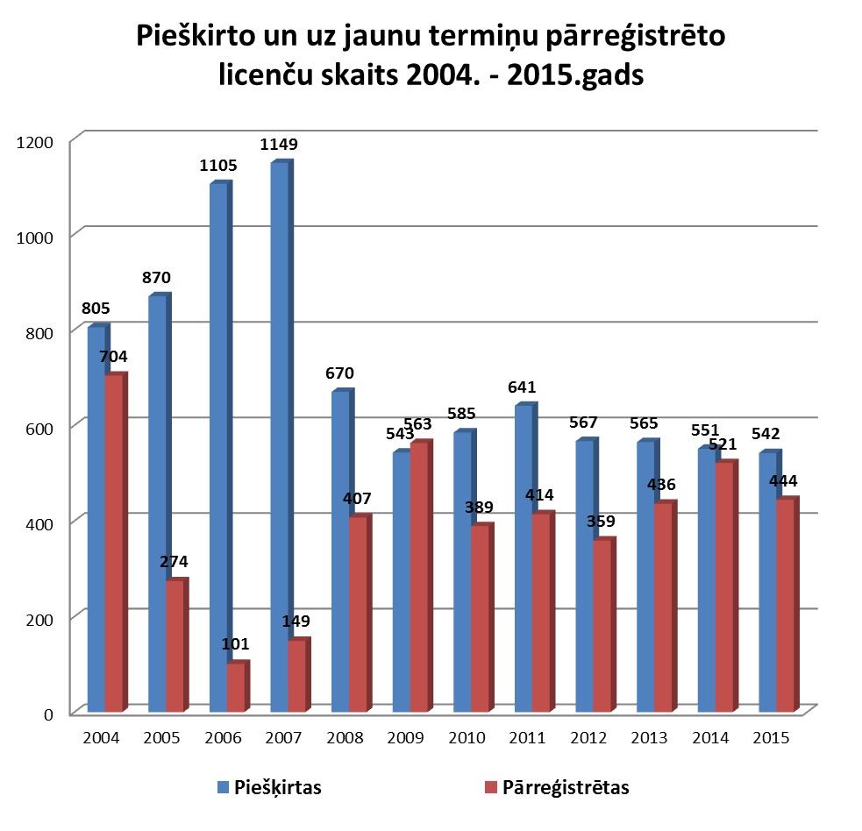
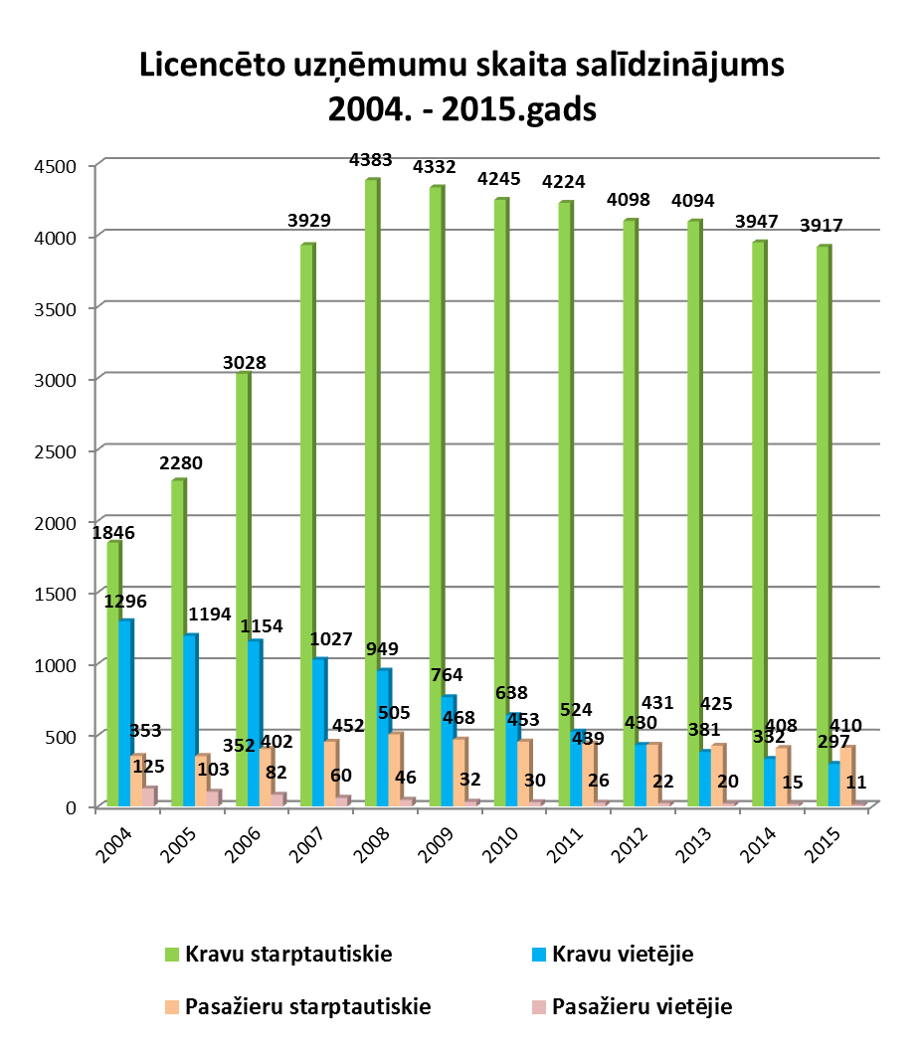

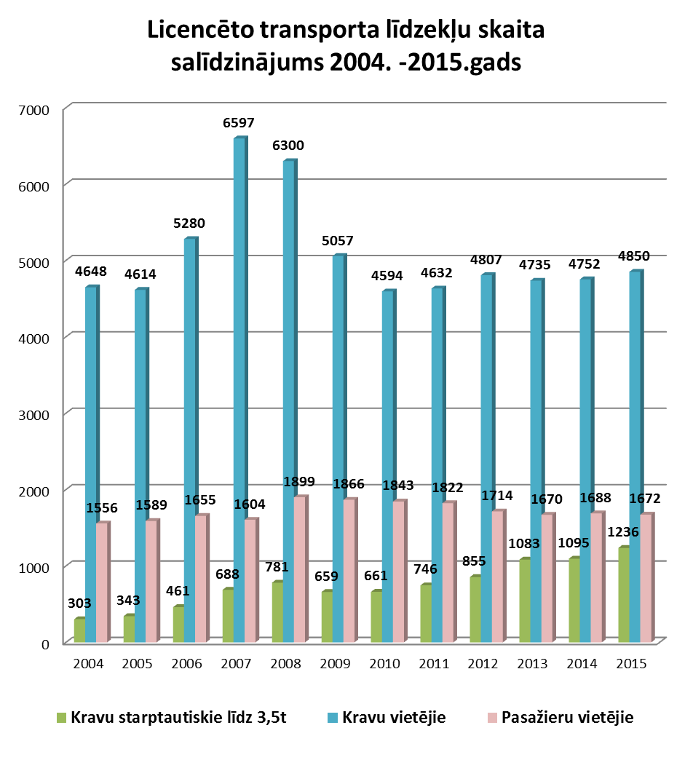

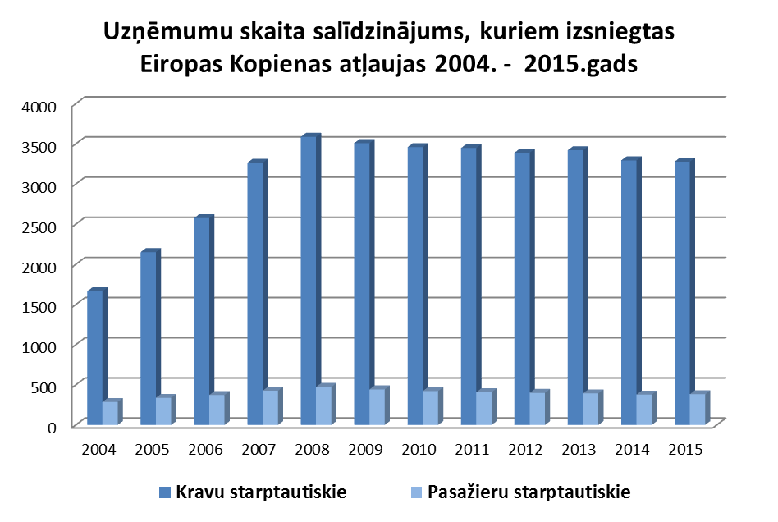
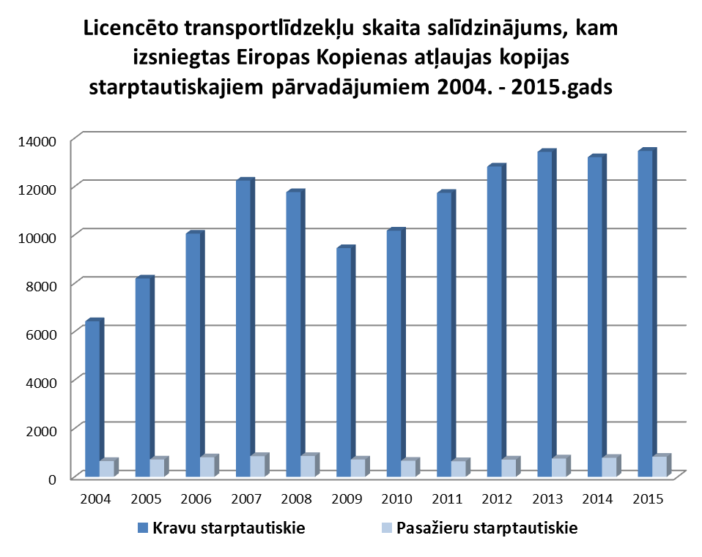

Latvijas pārvadātājiem izsniegto starptautisko pārvadājumu atļauju skaits 1993. – 2015.gads

Izsniegto digitālā tahogrāfa karšu skaits periodā 2006. – 2015.gads
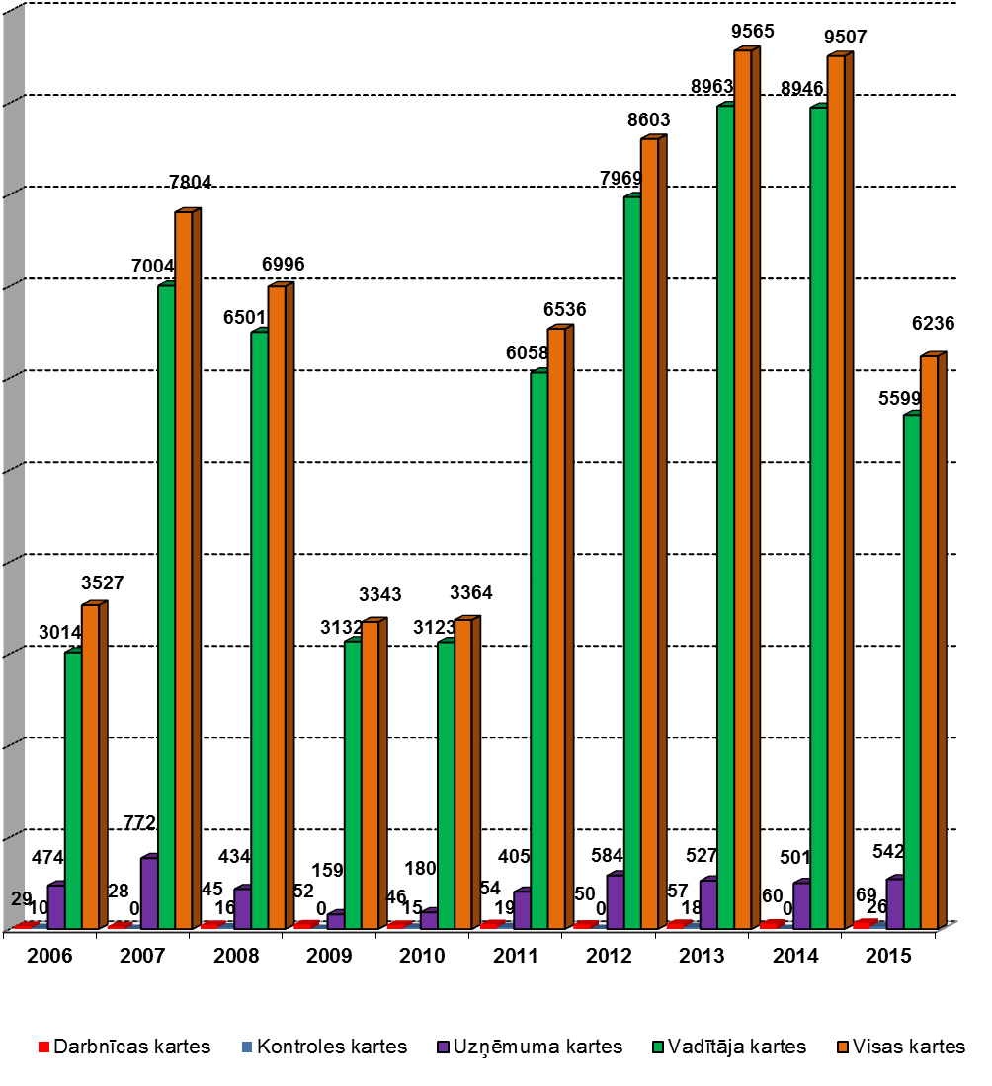

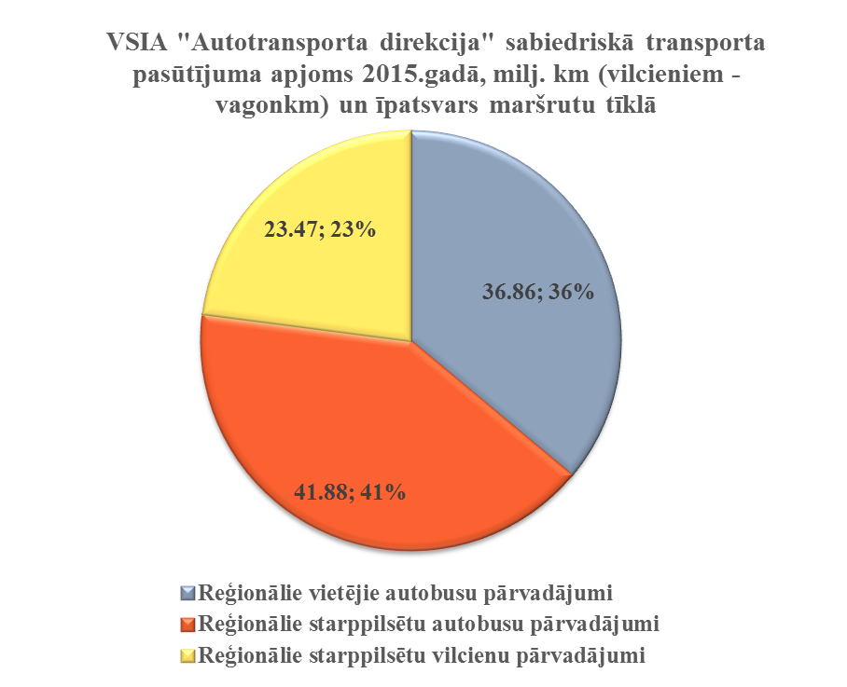

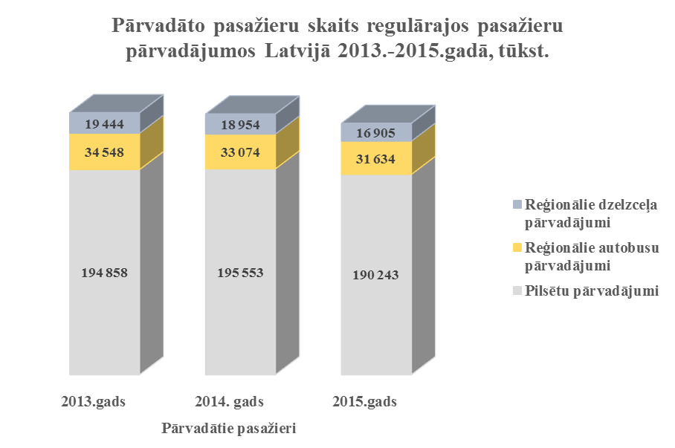

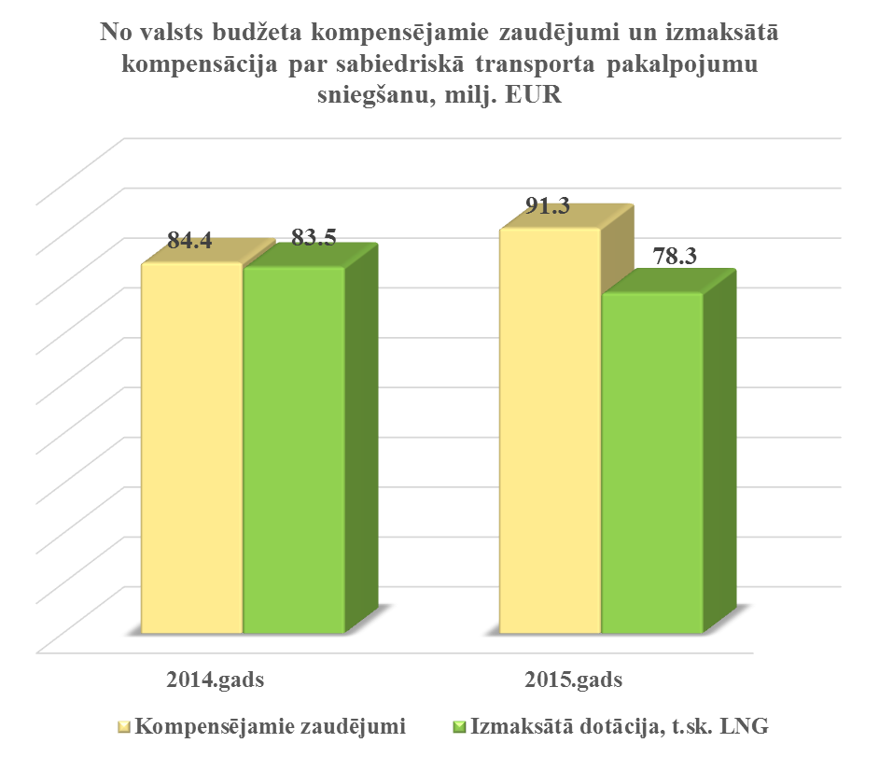

Sabiedrības valdes priekšlikums par peļņas sadali

Pārskata gada nesadalītā peļņa sastāda 516 031 EUR. Kārtējai dalībnieku Sapulcei, pieņemot lēmumu par uzņēmuma rīcībā esošās 2015.gada peļņas izlietošanu, lūdzam izvērtēt Valdes priekšlikumu:

- 90% - saskaņā ar MK noteikumiem Nr.1471, novirzīt maksājuma veikšanai par valsts kapitāla daļas izmantošanu;

- 10% atstāt nesadalītajā peļņā, kas tiks izlietota uzņēmuma tālākai attīstībai

__________________ | _____________________
Kristiāns Godiņš | Modris Jaunups
Valdes priekšsēdētājs | Valdes loceklis

2016.gada 30.martā
Gada pārskats, apstiprināts dalībnieku sapulcē 2016.gada.22.aprīlī. Protokols Nr.

Ilze Aleksandroviča

(sagatavots pēc perioda izmaksu metodes)
 | Piezīmes numurs | 2015  EUR | 2014  EUR
Neto apgrozījums | 1 | 3 387 246 | 3 790557
Pārējie saimnieciskās darbības ieņēmumi | 2 | 700 576 | 647 279
Materiālu izmaksas: | 3 | (199 722) | (291 391)
a) izejvielu un palīgmateriālu izmaksas |  | (199 722) | (291 391)
Personāla izmaksas: | 4 | (2 265 612) | (2 249 598)
a) atlīdzība par darbu |  | (1 841 415) | (1 819 909)
b) pārējās sociālās nodrošināšanas izmaksas |  | (424 197) | (429 689)
Līdzekļu un vērtību norakstīšana: | 5 | (202 098) | (222 696)
a) pamatlīdzekļu un nemateriālo ieguldījumu nolietojums un norakstīšana |  | (202 098) | (222 696)
Pārējās saimnieciskās darbības izmaksas | 6 | (750 321) | (781 284)
Pārējie procentu ieņēmumi un tamlīdzīgi ieņēmumi | 7 | 27 763 | 22 545
Procentu maksājumi un tamlīdzīgas izmaksas | 8 | (79 133) | (61 998)
Peļņa pirms nodokļiem |  | 618 699 | 853 414
Uzņēmumu ienākuma nodoklis | 9 | (112 783) | (145 341)
Atliktais uzņēmumu ienākuma nodoklis | 9 | 10 115 | (23 272)
Pārskata perioda peļņa |  | 516 031 | 684 801

Pielikums no 34. līdz 46. lapai ir neatņemama šī finanšu pārskata sastāvdaļa.

__________________ | _____________________
Kristiāns Godiņš | Modris Jaunups
Valdes priekšsēdētājs | Valdes loceklis

2016.gada 30.martā

Aktīvs | Piezīmes numurs | 31.12.2015  EUR | 31.12.2014  EUR
1. Ilgtermiņa ieguldījumi
I. Nemateriālie ieguldījumi
Koncesijas, patenti, licences, preču zīmes un tamlīdzīgas tiesības |  | 82 806 | 91 907
Nemateriālo ieguldījumu izveidošanas izmaksas |  | 53 913 | 3 696
Nemateriālie ieguldījumi kopā | 10 | 136 719 | 95 603
II. Pamatlīdzekļi
Iekārtas un mašīnas |  | 123 126 | 155 952
Pārējie pamatlīdzekļi un inventārs |  | 101 087 | 146 050
Avansa maksājumi par pamatlīdzekļiem |  | 4 464
Pamatlīdzekļi kopā | 11 | 228 677 | 302 002
Ilgtermiņa ieguldījumi kopā |  | 365 396 | 397 605
2. Apgrozāmie līdzekļi
I. Krājumi
Izejvielas, pamatmateriāli un palīgmateriāli | 12 | 43 538 | 54 831
Krājumi kopā |  | 43 538 | 54 831
III. Debitori
Pircēju un pasūtītāju parādi | 13 | 28 412 | 30 913
Citi debitori | 14 | 1 540 479 | 1 542 816
Nākamo periodu izmaksas | 15 | 44 072 | 46 128
Debitori kopā |  | 1 612 963 | 1 619 857
IV. Nauda | 16 | 1 446 940 | 1 447 714
Apgrozāmie līdzekļi kopā |  | 3 103 441 | 3 122 402
Aktīvu kopsumma |  | 3 468 837 | 3 520 007

Pielikums no 34. līdz 46. lapai ir neatņemama šī finanšu pārskata sastāvdaļa.

Pasīvs | Piezīmes numurs | 31.12.2015  EUR | 31.12.2014  EUR
1. Pašu kapitāls
Akciju vai daļu kapitāls (pamatkapitāls) | 17 | 200 919 | 200 919
Rezerves:
a) speciālā rezerve | 18 | 367 648 | 367 648
Nesadalītā peļņa:
a) iepriekšējo gadu nesadalītā peļņa |  | 2 069 231 | 2 000 751
b) pārskata gada nesadalītā peļņa |  | 516 031 | 684 801
Pašu kapitāls kopā |  | 3 153 829 | 3 254 119
2. Uzkrājumi
Citi uzkrājumi | 19 | 68 038 | 52 483
Uzkrājumi kopā |  | 68 038 | 52 483
3. Kreditori
II. Ilgtermiņa parādi
Atliktā nodokļa saistības | 20 | 13 157 | 23 272
Ilgtermiņa kreditori kopā |  | 13 157 | 23 272
II. Īstermiņa parādi
No pircējiem saņemtie avansi | 21 | 3 098 | 2 826
Parādi piegādātājiem un darbuzņēmējiem | 22 | 28 811 | 33 776
Nodokļi un valsts sociālās apdrošināšanas obligātās iemaksas | 23 | 140 626 | 98 026
Pārējie kreditori | 24 | 57 890 | 52 117
Uzkrātās saistības | 25 | 3 388 | 3 388
Īstermiņa kreditori kopā |  | 233 813 | 190 133
Kreditori kopā |  | 246 970 | 213 405
Pasīvu kopsumma |  | 3 468 837 | 3 520 007

Pielikums no 34. līdz 46. lapai ir neatņemama šī finanšu pārskata sastāvdaļa.

__________________ | _____________________
Kristiāns Godiņš | Modris Jaunups
Valdes priekšsēdētājs | Valdes loceklis

2016.gada 30.martā

(EUR)

 | Piezīmes numurs | 2015 | 2014
Pamatdarbības naudas plūsma
Ieņēmumi no pakalpojumu sniegšanas |  | 3 412 381 | 3 873 691
Saņemtā dotācija |  | 700 576 | 647 279
Maksājumi piegādātājiem, darbiniekiem, pārējiem pamatdarbības izdevumiem |  | (926 351) | (1 257 127)
Maksājumi darbiniekiem un viņu interesēs vai viņu uzdevumā trešajām personām |  | (1 345 075) | (1 296 447)
Pārējās uzņēmuma pamatdarbības izdevumi |  | (10 737) | (11 468)
Termiņnoguldījums Citadele bankā |  | (750 000) | (852 910)
Termiņnoguldījums AS DNB |  | 750 000 | 0
Saņemtie procenti |  | 19 826 | 932
Izdevumi nodokļu maksājumiem |  | (993 235) | (1 040 198)
Samaksātais uzņēmuma ienākuma nodoklis |  | (118 533) | (119 785)
Pamatdarbības neto naudas plūsma |  | 738 852 | (56 033)
Ieguldīšanas darbības naudas plūsma
Pamatlīdzekļu iegāde |  | (59 796) | (94 841)
Nemateriālo ieguldījumu iegāde |  | (63 509) | (19 849)

Ieņēmumi no pamatlīdzekļu pārdošanas
Ieguldīšanas darbības neto naudas plūsma |  | (123 305) | (114 690)
Finansēšanas darbības naudas plūsma
Maksa par valsts kapitāla izmantošanu |  | (616 321) | (888 421)
Finansēšanas darbības neto naudas plūsma |  | (616 321) | (888 421)
Naudas un tās ekvivalentu neto pieaugums/ (samazinājums) |  | (774) | (1 059 144)
Naudas un tās ekvivalentu atlikums pārskata gada sākumā | 16. | 1 447 714 | 2 506 858
Naudas un tās ekvivalentu atlikums pārskata gada beigās | 16. | 1 446 940 | 1 447 714

Pielikums no 34. līdz 46. lapai ir neatņemama šī finanšu pārskata sastāvdaļa.

__________________ | _____________________
Kristiāns Godiņš | Modris Jaunups
Valdes priekšsēdētājs | Valdes loceklis

2016.gada 30.martā

 | Pamat-kapitāls | Speciālā rezerve* | Iepriekšējo gadu nesadalītā peļņa | Pārskata gada nesadalītā peļņa | Pašu kapitāls kopā
 | EUR |  | EUR |  | EUR
31.12.2013 | 200 919 | 367 648 | 1 902 038 | 987 134 | 3 457 739
Aprēķinātie maksājumi par valsts kapitāla izmantošanu |  |  |  | (888 421) | (888 421)
2013.gada peļņa pārvietota uz iepriekšējo gadu nesadalīto peļņu |  |  | 98 713 | (98 713)
Peļņa pārskata periodā |  |  |  | 684 801 | 684 801
31.12.2014 | 200 919 | 367 648 | 2 000 751 | 684 801 | 3 254 119
Aprēķinātie maksājumi par valsts kapitāla izmantošanu |  |  |  | (616 321) | (616 321)
2014.gada peļņa pārvietota uz iepriekšējo gadu nesadalīto peļņu |  |  | 68 480 | (68 480)
Peļņa pārskata periodā |  |  |  | 516 031 | 516 031
31.12.2015 | 200 919 | 367 648 | 2 069 231 | 516 031 | 3 153 829

* Speciālā rezerve izveidota saskaņā ar likuma “Komerclikuma spēkā stāšanās kārtības likums” 25.⁴ panta 1.daļu.

Pielikums no 34. līdz 46. lapai ir neatņemama šī finanšu pārskata sastāvdaļa.

__________________ | _____________________
Kristiāns Godiņš | Modris Jaunups
Valdes priekšsēdētājs | Valdes loceklis

2016.gada 30.martā

Uzskaites un novērtēšanas metodes – vispārīgie principi

Pārskata sagatavošanas pamats
Pārskats ir sagatavots atbilstoši:
1.14.10.1992. likumam “Par grāmatvedību”,
2. 14.10.1992. likumam “Gada pārskatu likums”,
3. 06.05.2010. likumam “Dokumentu juridiskā spēka likums”,
4. 21.10.2003.MK noteikumiem nr.585 “Noteikumi par grāmatvedības kārtošanu un organizāciju”,
5.21.06.2011. MK noteikumiem nr.481 “Noteikumi par naudas plūsmas pārskata un pašu kapitāla izmaiņu pārskata saturu un sagatavošanas kārtību”,
6. 21.06.2011. MK noteikumiem nr.488 “Gada pārskatu likuma piemērošanas noteikumi”,
7. 28.09.2010 MK noteikumiem nr.916 “Dokumentu izstrādāšanas un noformēšanas kārtība”, kā arī ievērojot starptautiskajā grāmatvedības praksē pieņemtos principus.
Peļņas vai zaudējumu aprēķins ir sagatavots atbilstoši perioda izmaksu metodei.
Naudas plūsmas pārskats sastādīts pēc tiešās metodes.
Salīdzinot ar iepriekšējo gadu, sabiedrībā lietotās novērtēšanas metodes nav mainītas.

Pārskata periods
Pārskata periods ir 12 mēneši no 2015.gada 1.janvāra līdz 2015.gada 31.decembrim.

Pielietotie grāmatvedības principi
Gada pārskata posteņi novērtēti atbilstoši šādiem grāmatvedības principiem:
a) Pieņemts, ka sabiedrība darbosies arī turpmāk;
b) Izmantotas tās pašas novērtēšanas metodes, kas izmantotas iepriekšējā gadā;
c) Novērtēšana veikta ar pienācīgu piesardzību:

- pārskatā iekļauta tikai līdz bilances datumam iegūtā peļņa;
- ņemtas vērā visas paredzamās riska summas un zaudējumi, kas radušies pārskata gadā, vai iepriekšējos gados, arī tad, ja tie kļuvuši zināmi laika posmā starp bilances datumu un gada pārskata sastādīšanas dienu;
- aprēķinātas un ņemtas vērā visas vērtību samazināšanas un nolietojuma summas, neatkarīgi no tā, vai pārskata gads tiek noslēgts ar peļņu vai zaudējumiem.

d) Ņemti vērā ar pārskata gadu saistītie ieņēmumi un izmaksas neatkarīgi no maksājuma datuma un rēķina saņemšanas vai izrakstīšanas datuma. Izmaksas saskaņotas ar ieņēmumiem pārskata periodā.
e) Aktīva un pasīva posteņu sastāvdaļas novērtētas atsevišķi.
f) Pārskata gada sākuma bilance sakrīt ar iepriekšējā gada slēguma bilanci.
g) Norādīti visi posteņi, kuri būtiski ietekmē gada pārskata lietotāju novērtējumu vai lēmumu pieņemšanu, maznozīmīgie posteņi tiek apvienoti un to detalizējums sniegts pielikumā.
h) Saimnieciskie darījumi gada pārskatā atspoguļoti, ņemot vērā to ekonomisko saturu un būtību, nevis juridisko formu.
i) Sākot ar 2014. gada 1. janvāri grāmatvedības uzskaite tiek veikta eiro un finanšu pārskati tiek sagatavoti un uzrādīti eiro. Iepriekšējo periodu salīdzinošie dati ir konvertēti eiro, izmantojot oficiālo valūtu konvertācijas kursu LVL 0,702804 pret EUR 1.

Nemateriālo ieguldījumu un pamatlīdzekļu nolietojums
Pamatlīdzekļi ir uzskaitīti to iegādes vērtībā, atskaitot uzkrāto nolietojumu un vērtības samazinājumu.
Nolietojums tiek aprēķināts aktīva lietderīgās izmantošanas laikā, izmantojot lineāro metodi. Nolietojumu aprēķina, sākot ar nākamo mēnesi pēc pamatlīdzekļu nodošanas ekspluatācijā vai iesaistīšanas saimnieciskajā darbībā. Ja pamatlīdzekļi tiek pārdoti vai norakstīti, to sākotnējā vērtība un uzkrātais nolietojums tiek izslēgts no uzskaites, un peļņa vai zaudējumi no pamatlīdzekļu pārdošanas vai norakstīšanas tiek atspoguļoti peļņas vai zaudējumu aprēķinā. Pamatlīdzekļiem ir noteiktas un piemērotas šādas nolietojuma likmes:

Nemateriālie ieguldījumi:
Licences, datorprogrammas | 35 %
Pamatlīdzekļi:
Transporta līdzekļi | 20 %
Datori un datu uzkrāšanas iekārtas | 35 %
Citi pamatlīdzekļi | 20 %

Iegādātie aktīvi vērtībā zem 215 eiro iekļauti peļņas vai zaudējumu aprēķinā un/ vai uzskaitīti kā mazvērtīgais inventārs.
Pamatlīdzekļu sākotnējo vērtību veido iegādes cena, kā arī jebkuras tieši attiecināmas izmaksas aktīvu sagatavošanai darba stāvoklim un nogādāšanai to atrašanās vietā atbilstoši to paredzētajai lietošanai. Tādas izmaksas kā remonta un uzturēšanas izmaksas, kas rodas pēc pamatlīdzekļu nodošanas ekspluatācijā, parasti tiek atspoguļotas peļņas vai zaudējumu aprēķinā to rašanās brīdī. Ja skaidri pierādāms, ka attiecīgo izmaksu rezultātā nākotnē tiks gūts ekonomiskais labums, kas pārsniedz sākotnēji noteikto pamatlīdzekļu izmantošanas atdevi, šādas izmaksas tiek kapitalizētas kā pamatlīdzekļu papildu vērtība.
Nolietojumu metode tiek pārskatīta ne retāk kā katra pārskata gada beigās.

Krājumu novērtēšana
Krājumi novērtēti izmantojot vidējo svērto izmaksu metodi. Krājumi bilancē uzrādīti to iegādes pašizmaksā. Krājumu atlikumi pārbaudīti gada inventarizācijā.

Pircēju un pasūtītāju parādi un citi debitori
Pircēju un pasūtītāju parādi tiek uzskaitīti un atspoguļoti bilancē atbilstoši sākotnējai rēķinu summai, atskaitot nedrošiem parādiem izveidotos uzkrājumus. Uzkrājumi nedrošiem parādiem tiek aplēsti, kad pilnas parāda summas saņemšana vairs nav ticama. Parādi tiek norakstīti, kad to atgūstamība uzskatāma par neiespējamu.

Nauda un naudas ekvivalenti
Naudu un naudas ekvivalentus veido nauda bankā un kasē un īstermiņa noguldījumi, kuru sākotnējais dzēšanas termiņš nepārsniedz trīs mēnešus.
Šajā finanšu pārskatā atspoguļotie rādītāji ir izteikti Latvijas nacionālajā valūtā – eiro (EUR).
Visi monetārie aktīvu un pasīvu posteņi ārvalstu valūtās pārrēķināti eiro pēc Eiropas Centrālās bankas noteiktā kursa pārskata gada pēdējā dienā.
Ārvalstu valūtas kursu svārstību rezultātā gūtā peļņa vai zaudējumi ir atspoguļoti attiecīgā perioda peļņas un zaudējumu aprēķinā.

Ilgtermiņa un īstermiņa posteņi
Ilgtermiņa posteņos uzrādītas summas, kuru saņemšanas, maksāšanas, vai norakstīšanas termiņi iestājas vēlāk par gadu pēc attiecīgā pārskata gada beigām. Summas, kas saņemamas, maksājamas vai norakstāmas gada laikā uzrādītas īstermiņa posteņos.

Uzkrājumi un uzkrātās saistības
Aplēstās saistību summas pret darbiniekiem par uzkrāto atvaļinājumu apmaksu postenī Uzkrātās saistības var iekļaut tikai tad, ja ir skaidri zināms maksājuma datums vai šo izmaksu apjoms, kas būs vienāds ar nākotnē izmaksājamām summām par pārskata gadā uzkrātajām neizmantotā atvaļinājuma dienām. Ja izmaksu apjoms vai maksājuma datums nav skaidri zināms, veidojami uzkrājumi.

Ieņēmumu atzīšana
Ieņēmumi tiek atzīti atbilstoši pārliecībai par iespēju Sabiedrībai gūt ekonomisko labumu un tik lielā apmērā, kādā to iespējams pamatoti noteikt. Atzīstot ieņēmumus, tiek ņemti vērā arī šādi nosacījumi:
Preču pārdošana
Ieņēmumi tiek atzīti, kad Sabiedrība ir nodevusi pircējam nozīmīgākos ar īpašumtiesībām uz precēm saistītos riskus un atlīdzības un var pamatoti novērtēt ieņēmumu apmēru.

Pakalpojumu sniegšana
Ieņēmumi tiek atzīti atbilstoši darījuma izpildes pakāpei.

Ieņēmumi par ETMK gada atļaujām
Ieņēmumi par ETMK atļaujām tiek atzīti par ieņēmumiem – pakalpojums ir sniegts, ja izpildās sekojoši nosacījumi:
- izsniegta ETMK atļauja par nākamo gadu
- ja ir noslēgts līgums
- ja ir izrakstīts rēķins

Dotācijas
2015.gadā saņemtā dotācija Autotransporta direkcijai sabiedriskā transporta pakalpojumu organizēšanai 700 576 EUR apmērā iekļauta ieņēmumos pārskata periodā, pamatojoties uz to, ka dotācija paredzēta funkciju izpildes nodrošināšanai – uzturēšanas izdevumiem.

Procenti
Procentu ieņēmumus atzīst peļņas vai zaudējumu aprēķinā, pamatojoties uz proporcionālu laika sadalījumu, ņemot vērā aktīva faktisko ienesīgumu.

Uzņēmumu ienākuma nodoklis
Uzņēmumu ienākuma nodoklis aprēķināts par periodu no 2015.gada 1.janvāra līdz 2015.gada 31.decembrim. Uzņēmumu ienākuma nodoklis ir aprēķināts, ievērojot likuma “Par uzņēmumu ienākuma nodokli” prasības, nosakot ar nodokli apliekamo ienākumu un piemērojot likumā noteikto 15% nodokļa likmi.

Atliktais uzņēmumu ienākuma nodoklis
Atliktā uzņēmumu ienākuma nodokļa saistības tika aprēķinātas laika noviržu izraisītām pagaidu starpībām, kas rodas no atšķirībām starp aktīvu un pasīvu vērtību finanšu pārskatā un to vērtību nodokļu vajadzībām. Minētās starpības galvenokārt radušās no atšķirīgām pamatlīdzekļu nolietojuma normām, kas tiek pielietotas nodokļu un finanšu uzskaitē un atsevišķiem nodokļu vajadzībām neatskaitāmiem uzkrājumiem.

Paskaidrojumi peļņas vai zaudējumu aprēķina posteņiem

( 1) Neto apgrozījums
Apgrozījums ir gada laikā gūtie ieņēmumi no sabiedrības pamatdarbības – pakalpojumu sniegšanas bez pievienotās vērtības nodokļa. Viss neto apgrozījums gūts Latvijā.
Darbības veids | 2015  EUR | 2014  EUR
Eiropas kopienas atļauju, Eiropas kopienas atļauju kopiju, licenču, licenču kartītes, autovadītāju atestātu, pašpārvadājumu sertifikātu izsniegšana | 1 978 339 | 1 947 523
Starptautisko pasažieru un kravu pārvadājumu atļauju izsniegšana | 887 038 | 1 081 198
Transportlīdzekļa vadītāja darba un atpūtas laika uzskaites digitālas kontrolierīces (tahogrāfa) karšu izsniegšana | 496 564 | 739 163
Autopārvadājumu atbildīgo personu profesionālās kompetences un Bīstamo kravu drošības konsultantu eksāmenu organizēšana un sertifikātu izsniegšana | 21 219 | 19 763
Komercpakalpojumi (normatīvo dokumentu sakopojums, CMR veidlapas) | 4 086 | 2 910
Kopā | 3 387 246 | 3 790 557

(2) Pārējās saimnieciskās darbības ieņēmumi
 | 2015  EUR | 2014  EUR
Dotācija Autotransporta direkcijai sabiedriskā transporta pakalpojumu organizēšanai | 700 576 | 647 279
Kopā | 700 576 | 647 279

(3) Materiālu izmaksas
 | 2015  EUR | 2014  EUR
Materiālu izmaksas | 189 004 | 275 804
Apgrozāmo līdzekļu vērtības norakstīšana | 10 718 | 15 587
Kopā | 199 722 | 291 391

(4) Personāla izmaksas
 | 2015  EUR |  | 2014  EUR
Personāla darba samaksa | 1 828 698 |  | 1 815 724
Sociālās apdrošināšanas obligātās iemaksas | 420 963 |  | 428 385
Uzkrātās atvaļinājumu izmaksas | 12 717 |  | 4 185
Uzkrātās VSAO iemaksas atvaļinājumiem | 2 839 |  | 905
Uzņēmējdarbības riska Valsts nodeva | 395 | 399
Kopā | 2 265 612 |  | 2 249 598

(5) Līdzekļu un vērtību norakstīšana
 | 2015  EUR | 2014  EUR
Pamatlīdzekļu nolietojums | 137 396 | 158 915
Nemateriālo ieguldījumu nolietojums | 64 702 | 63 781
Kopā | 202 098 | 222 696

(6) Pārējās saimnieciskās darbības izmaksas
 | 2015  EUR | 2014  EUR
Telpu noma un komunālie pakalpojumi (Rīga un 4 reģioni) | 284 301 | 296 437
Telpu remonts (Vaļņu ielā 30, Rīgā, Jēkabpils, Rīgas iela 107) | 2 786 | 1 961
Sakaru pakalpojumi | 50 801 | 51 083
Skaitļošanas tehnikas, iekārtu remonts un uzturēšana | 49 852 | 55 290
Komandējumu izdevumi | 52 958 | 52 770
Autotransporta uzturēšanas izdevumi | 63 517 | 66 108
Kvalifikācijas paaugstināšanas izdevumi | 11 657 | 16 184
Pamatlīdzekļu apdrošināšanas maksājumi | 3 872 | 5 734
Kancelejas izdevumi un citi | 19 077 | 20 047
Profesionālie pakalpojumi | 40 667 | 43 892
Gada pārskata revīzija | 3 388 | 3 388
Bankas pakalpojumi | 13 001 | 13 926
Reklāmas un reprezentācijas izdevumi | 36 017 | 39 445
Grāmatvedības programmu uzturēšana | 6 922 | 7 220
Izdevumi šaubīgajiem debitoriem | 45 | 101
Citi izdevumi | 7 339 | 4 344
Sociālie sadzīves izdevumi | 8 755 | 8 476
Jedox programmu uzturēšana | 826 | 0
„VBTS” programmu uzturēšana un infrastruktūras resursu noma | 52 996 | 53 058
Zaudējumi no pamatlīdzekļu likvidācijas (atlikusī vērtība) | 525 | 131
Darbinieku veselības apdrošināšana | 39 779 | 38 434
Izdevumi saistītie ar „Bīstamo kravu pārvadājumu noteikumi” izmaiņām | 1 240 | 73
„VBTS” programmas pētījumi | 0 | 3 182
Kopā | 750 321 | 781 284

(7) Pārējie procentu ieņēmumi un tamlīdzīgi ieņēmumi
 | 2015  EUR | 2014  EUR
Procentu ieņēmumi no termiņnoguldījumiem un naudas līdzekļu atlikumiem bankās | 8 615 | 14 948
Ceļa izdevumu atjaunošana (ES) | 2 211 | 351
Citi ieņēmumi | 11 393 | 2 783
Ieņēmumi no pamatlīdzekļu pārdošanas (neto) | 3 967 | 4 463
Ieņēmumi no līgumsodiem | 1 577 | 0
Kopā | 27 763 | 22 545

(8) Procentu maksājumi un tamlīdzīgas izmaksas
 | 2015  EUR | 2014  EUR
Naudas līdzekļu izlietojums starptaut. sadarb. pasākumiem autotransporta nozarē saskaņā ar noslēgto līgumu un eksaminācijas komisiju finansēšana | 74 342 | 59 038
Zaudējumi no valūtu kursa pazemināšanās | 7 | 29
Zaudējumi no saimnieciskās darbības  Citi izdevumi | 4 734  50 | 2 923  8
Kopā | 79 133 | 61 998

(9) Uzņēmumu ienākuma nodoklis par pārskata gadu
 | 2015  EUR | 2014  EUR
Aprēķinātais nodoklis saskaņā ar deklarāciju | 112 783 | 145 341
Atliktais uzņēmumu ienākuma nodoklis (skatīt arī 21.piezīmi) | (10 115) | 23 272
Kopā | 102 668 | 168 613

Paskaidrojumi par bilances posteņiem

Nemateriālie ieguldījumi
 | Datoru  programmatūra | Izveidošanas izmaksas1) Sabiedriskā transporta informācijas un finanšu statistikas sistēmas nodrošināšanai. | Nemateriālie ieguldījumi kopā
 | EUR | EUR | EUR
Sākotnējā vērtība
31.12.14 | 511 581 | 3 696 | 515 277
Iegādāts | 55 601 | 50 217 | 105 818
Kapitālās izmaksas
Pārvietots
Likvidēts | (669) |  | (669)
31.12.15 | 566513 | 53 913 | 620 426
Nolietojums
31.12.14 | 419 674 |  | 419 674
Aprēķinātais nolietojums | 64 702 |  | 64 702
Izslēgtais nolietojums | (669) |  | (669)
31.12.15 | 483 707 |  | 483 707
Bilances vērtība 31.12.14 | 91 907 | 3 696 | 95 603
Bilances vērtība 31.12.15 | 82 806 | 53 913 | 136 719

(11) Pamatlīdzekļu kustības pārskats
 | Iekārtas un mašīnas | Pārējie  pamatlīdzekļi | Avansa maksājumi | Kopā
 | EUR | EUR | EUR | EUR
Sākotnējā vērtība
31.12.14 | 331 744 | 697 989 |  | 1 029 733
Iegādāts | 19 695 | 40 437 | 4 464 | 64 596
Kapitālās izmaksas
Pārvietošana
Likvidēts | (30 138) | (27 221) |  | (57 359)
31.12.15 | 321 301 | 711 205 | 4 464 | 1 036 970
Nolietojums
31.12.14 | 175 792 | 551 939 |  | 727 731
Aprēķinātais nolietojums | 52 521 | 84 875 |  | 137 396
Izslēgtais nolietojums | (30 138) | (26 696) |  | (56 834)
31.12.15 | 198 175 | 610 118 |  | 808 293
Bilances vērtība
31.12.14 | 155 952 | 146 050 | 0 | 302 002
31.12.15 | 123 126 | 101 087 | 4 464 | 228 677

Pamatlīdzekļus iegādes vērtībā 845 955 EUR, kuru atlikusī vērtība ir 0, Sabiedrība turpina izmantot saimnieciskajā darbībā.

(12) Izejvielas, pamatmateriāli un palīgmateriāli
 | 31.12.2015  EUR | 31.12.2014  EUR
Izejvielas un materiāli | 23 847 | 35 723
Suvenīri reprezentācijai un reklāmas materiāli | 11 235 | 9 331
Degviela | 466 | 907
Rezerves daļas | 7 035 | 8 298
Mazvērtīgie un ātri nolietojamie priekšmeti | 955 | 572
Kopā | 43 538 | 54 831

(13) Pircēju un pasūtītāju parādi
 | 31.12.2015  EUR | 31.12.2014  EUR
Pircēju un pasūtītāju parādu uzskaites vērtība | 29 726 | 32 544
Uzkrājumi šaubīgiem debitoriem | (1 314) | (1 631)
Bilances vērtība | 28 412 | 30 913

(14) Citi debitori
 | 31.12.2015  EUR | 31.12.2014  EUR
Izmaksātais avanss | 3 371 | 378
VAS „Latvijas pasts” iemaksāta drošības nauda | 313 | 313
AS „Swedbank” uzkrātie procenti | 0 | 13
AS „Citadele banka” uzkrātie procenti | 2 125 | 14 084
AS „DNB” uzkrātie procenti | 761 | 0
Uzņēmumu ienākuma nodokļa pārmaksa | 32 850 | 27 099
SIA „Venden” par ūdens pudeļu ķīlu | 258 | 258
Latvijas mobilais telefons – garantijas summa | 41 | 41
Avansa maksājumi par pakalpojumiem | 130 | 14 331
Iemaksāta drošības nauda par telpu nomu | 630 | 630
Uzkrājumi šaubīgiem debitoriem*** | 0 | (14 331)
Termiņnoguldījums Citadele AS 750 000 EUR* | 750 000 | 1 500 000
Termiņnoguldījums AS DNB 750 000 EUR ** | 750 000 | 0
Kopā | 1 540 479 | 1 542 816
*2015.gada 15.jūlijā noslēgts Termiņnoguldījuma līgums ar termiņu līdz 2016.gada 15.jūlijam un gada procentu likmi 0.6%. Procentu likmes izmaksa – termiņa beigās.
**2015.gada 22.jūlijā noslēgts Termiņnoguldījuma līgums ar termiņu līdz 2016.gada 27.jūlijam un gada procentu likmi 0.23%. Procentu likmes izmaksa – termiņa beigās.
***SIA „DataPro” 07.03.2012.g.maksātnespējas procesa pasludināšana, kad izveidots arī uzkrājums nemateriālo ieguldījumu izveidošanai 500 317 EUR. Likvidēts 2015.gadā 04.augustā.

(15) Nākamo periodu izmaksas
 | 31.12.2015  EUR | 31.12.2014  EUR
Periodikas abonēšana, informācijas ievietošana katalogos, interneta mājas lapas un grāmatvedības programmas uzturēšana | 3 647 | 839
Apdrošināšanas maksājumi | 3 479 | 3 351
Veselības apdrošināšanas polišu izmaksas | 32 025 | 31 033
Telpu noma, autostāvvietas noma par 2016.gada janvāri | 162 | 162
Apmaksa par pakalpojumu abonēšanu | 3 420 | 5 297
Apmaksa par piedalīšanos semināros un konferencēs | 190 | 448
Apmaksa par materiāliem speciālo veidlapu izgatavošanai | 1 059 | 4 785
Caurlaides Vecrīga | 0 | 213
Prezentācijas izdevumi par 2016.gada janvāri | 90 | 0
Kopā | 44 072 | 46 128

(16) Nauda un naudas ekvivalenti
 | 31.12.2015 |  | 31.12.2014
 |  | EUR |  | EUR
Nauda norēķinu kontos AS „Swedbank” |  | 1 170 888 |  | 1 312 561
Nauda norēķinu kontos Valsts kasē |  | 158 249 |  | 82 396
Nauda norēķinu kontos AS „Citadele Banka” |  | 101 264 |  | 36 051
Nauda kasē |  | 3 665 |  | 2 769
Nauda ceļā ( inkasācija, POS terminālā) |  | 12 874 |  | 13 937
Kopā |  | 1 446 940 |  | 1 447 714

Naudas līdzekļu sastāvā pamatojoties uz līgumu ar AS Swedbank ir iekļauts krājkonts ar iepriekšēju paziņošanu 606 671 EUR apmērā ar naudas izmaksu 7 dienu laikā no pieteikuma brīža.

(17) Pamatkapitāls
Sabiedrības pamatkapitāls ir veidots no 200 919 daļām, katras daļas vērtība ir 1eiro. Valsts kapitāla daļu turētāja ir LR Satiksmes ministrija.

(18) Rezerves
 | 31.12.2015  EUR | 31.12.2014  EUR
Speciālajā rezervē ieskaitītais rezerves fonda atlikums | 367 648 | 367 648
Kopā | 367 648 | 367 648

(19) Citi uzkrājumi
 | 31.12.2015  EUR | 31.12.2014  EUR
Uzkrājumi neizmantotajiem atvaļinājumiem | 55 312 | 42 595
Uzkrājumi VSAO iemaksām | 12 726 | 9 888
Kopā | 68 038 | 52 483

Ilgtermiņa kreditoru parādi

( 20 ) Atliktā nodokļa saistības

Saskaņā ar aprēķinu 31.12.2015 bilancē atzītas atliktā nodokļa saistības:
 | 31.12.2015  EUR | 31.12.2014  EUR
Īslaicīgās atšķirības pamatlīdzekļu nolietojuma likmēs | (23 560) | (31 389)
Citas īslaicīgās atšķirības | 10 403 | 8 117
Atliktā nodokļa saistības | (13 157) | (23 272)

Īstermiņa kreditoru parādi

(21 ) No pircējiem saņemtie avansi
 | 31.12.2015  EUR | 31.12.2014  EUR
No pircējiem saņemtie avansi | 3 098 | 2 826
Kopā | 3 098 | 2 826

( 22) Parādi piegādātājiem un darbuzņēmējiem
 | 31.12.2015  EUR | 31.12.2014  EUR
Parāds par degvielu | 2 444 |  | 3 862
Parādi par telpu nomu un komunāliem pakalpojumiem | 5 200 |  | 7 523
Parādi par sakaru pakalpojumiem | 1 897 |  | 3 017
Parāds par inkasācijas pakalpojumiem | 217 |  | 353
Parāds par saņemtajiem materiāliem | 4 326 |  | 10 589
Parāds par datortehniku un programmatūru | 0 |  | 1 210
Parāds par datortehnikas apkopi | 181 |  | 130
Parāds par datorprogrammatūras uzturēšanu | 4 363 |  | 4 436
Parāds par infrastruktūras resursu nomu | 2 057 |  | 2 057
Parāds par pakalpojumiem STFAAD vajadzībām | 2 269 |  | 0
Parāds par juridiskiem pakalpojumiem | 5 857 |  | 599
Kopā | 28 811 |  | 33 776

(23) Nodokļi un valsts sociālās apdrošināšanas obligātās iemaksas

Nodokļa veids | Atlikums 31.12.14 | Aprēķināts 2015.gadā | Samaksāts 2015.gadā | Atlikums 31.12.15
 | EUR | EUR | EUR | EUR
Uzņēmumu ienākuma nodoklis | (27 099) | 112 782 | 118 533 | (32 850)
Pievienotās vērtības nodoklis | 2 170 | 28 696 | 14 068 | 16 798
Sociālās nodrošināšanas iemaksas | 60 031 | 637 265 | 619 619 | 77 677
Uzņēmējdarbības valsts riska nodeva | 29 | 403 | 399 | 33
Iedzīvotāju ienākuma nodoklis | 35 796 | 363 611 | 353 452 | 45 955
Transportlīdzekļu ekspluatācijas nodoklis | 0 | 163 | 0 | 163
Kopā | 70 927 | 1 142 920 | 1 106 071 | 107 776

Tai skaitā: | 31.12.2015  EUR | 31.12.2014  EUR
Nodokļu pārmaksa | 32 850 | 27 099
Nodokļu parāds | 140 626 | 98 026

(24) Pārējie kreditori
 | 31.12.2015  EUR | 31.12.2014  EUR
Darba samaksa par decembri | 57 040 | 51 668
Pārējie kreditori | 850 | 449
 | 57 890 | 52 117

(25) Uzkrātās saistības
 |  |  | 31.12.2015  EUR |  | 31.12.2014  EUR
 | Par finanšu pārskata revīziju |  | 3 388 |  | 3388
 | Kopā |  | 3 388 |  | 3388

Vispārīga informācija

(26) Sabiedrībā nodarbināto personu skaits
 | 2015 | 2014
Vidējais sabiedrībā nodarbināto personu skaits gadā | 94 | 92

(27) Personāla izmaksas
Izmaksu veids | 2015  EUR | 2014  EUR
Atlīdzība par darbu | 1 215 031 | 1 206 754
Piemaksas | 29 089 | 43 855
Prēmijas kopā | 255 847 | 221 698
Pārējās personāla izmaksas (pabalsti, kompensācijas, slimības un atvaļinājumu nauda) | 328 731 | 343 417
Kopā | 1 828 698 | 1 815 724

(28) Informācija par atlīdzībām valdes locekļiem
Izmaksu veids | 2015  EUR | 2014  EUR
Atlīdzība par darbu | 63 250 | 44 926
Prēmijas kopā | 7 296 | 4 455
Pārējās personāla izmaksas (pabalsti un kompensācijas) | 0 | 2 012
Sociālās apdrošināšanas obligātās iemaksas | 23 279 | 12 124
Kopā | 93 825 | 63 517

(29) Ziņas par nomas un īres līgumiem, kuriem ir svarīga nozīme sabiedrības darbībā
Saskaņā ar Ministru kabineta rīkojumu, kurā uzdots rast risinājumu valsts pārvaldes iestāžu optimālam un finansiāli izdevīgam izvietojumam valsts īpašumā esošajos nekustamajos īpašumos, Valsts SIA „Autotransporta direkcija”2011.gada novembrī pārcēlās uz telpām Vaļņu ielā 30, Rīgā. Tika noslēgts telpu nomas līgums Nr.190/11 no 2011.gada 1.augusta starp Valsts SIA „Namzinis” un Valsts SIA „Autotransporta direkcija”. Līguma darbības termiņš ir spēkā līdz 2023.gadam 31.oktobrim.
Saskaņā ar Ministru kabineta 2014.gada 13.augusta rīkojumaNr.422 „Par Valsts SIA „Namzinis” darbības izbeigšanu”3.punktu un Satiksmes ministrijas un Valsts AS „Latvijas dzelzceļš” 2014.gada 30.decembrī noslēgtā Īpašumu pārvaldīšanas līguma Nr.L-30/2015 2.2.punktu, tika noslēgts 2011.gada 1.augusta Telpu nomas līguma Nr.190/11 pārjaunojuma līgums, kas ir saistošs to tiesību un saistību pārņēmējiem.

(30) Revidenta atlīdzība

Revidenta atlīdzība par 2015. gada finanšu pārskata revīziju ir 3 388 EUR (ieskaitot pievienotās vērtības nodokli). Citi pakalpojumi no revidenta nav saņemti.

(31) Notikumi pēc bilances datuma
Laika posmā no pārskata gada pēdējās dienas līdz šī finanšu pārskatu parakstīšanas datumam nav bijuši nekādi notikumi, kuru rezultātā šajā finanšu pārskatā būtu jāveic korekcijas vai kuri būtu jāpaskaidro šajā finanšu pārskatā.

__________________ | ___________________
Kristiāns Godiņš | Modris Jaunups
Valdes priekšsēdētājs | Valdes loceklis

2016.gada 30.martā

Tai skaitā 2 171 488 EUR, kas tika piešķirti ar 2015.gada 27.oktobra Ministru kabineta rīkojumu Nr. 786 “Par finanšu līdzekļu piešķiršanu no valsts budžeta programmas 02.00.00 “Līdzekļi neparedzētiem gadījumiem”, lai kompensētu zaudējumus sabiedriskā transporta pakalpojumu sniedzējiem par personu ar invaliditāti pārvadāšanu republikas pilsētās.

